REALISASI PROGRAM SIARAN LOKAL LEMBAGA PENYIARAN SWASTA (LPS) TERHADAP PERATURAN KPI TENTANG P3SPS/2012 (ANALISIS PROGRAM LOKAL DALAM SISTEM STASIUN JARINGAN DI BANDA ACEH)

SKRIPSI

Diajukan Oleh:

MUYASSAR
Mahasiswa Fakultas Agama Islam
Jurusan Komunikasi dan Penyiaran Islam
NPM : 1617010013



FAKULTAS AGAMA ISLAM
UNIVERSITAS SERAMBI MEKKAH
BANDA ACEH
2020 M/1441 H

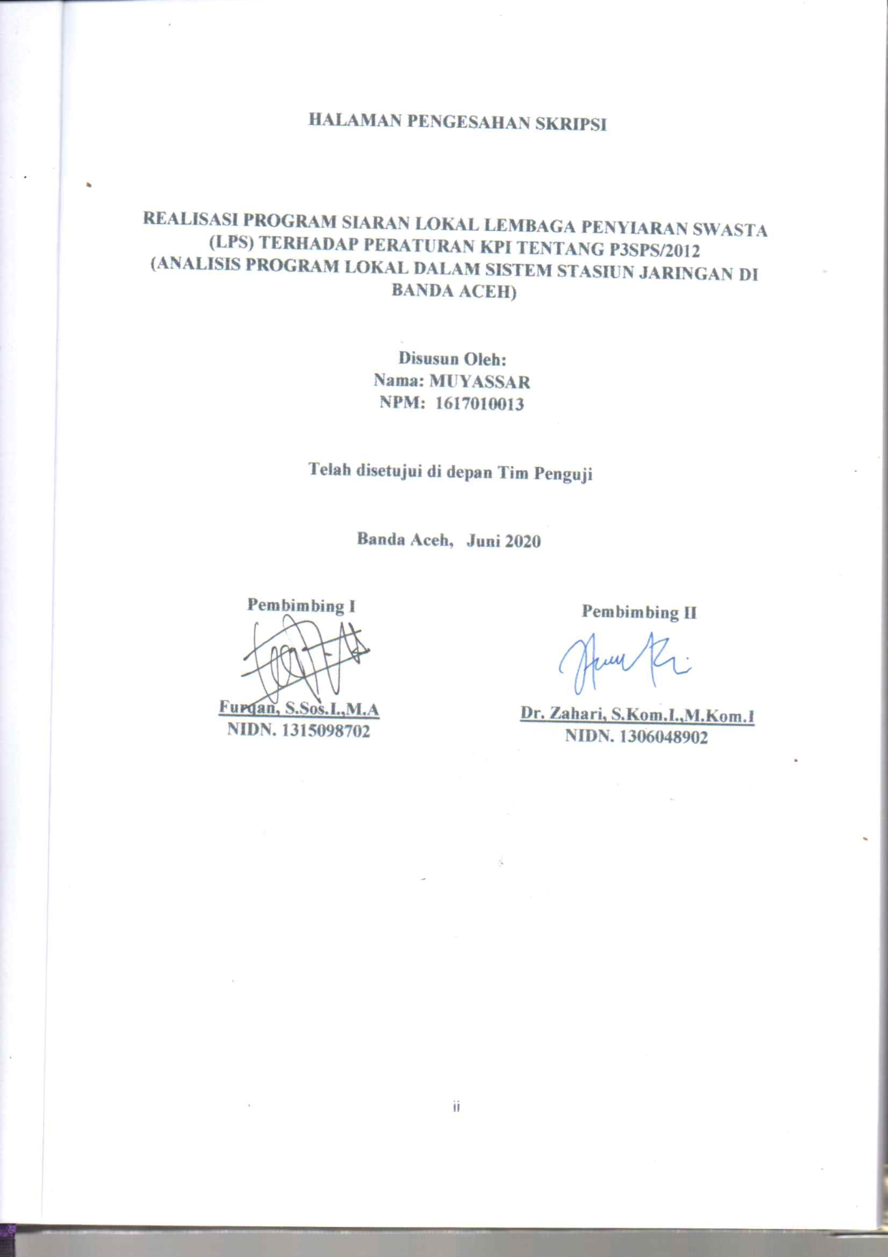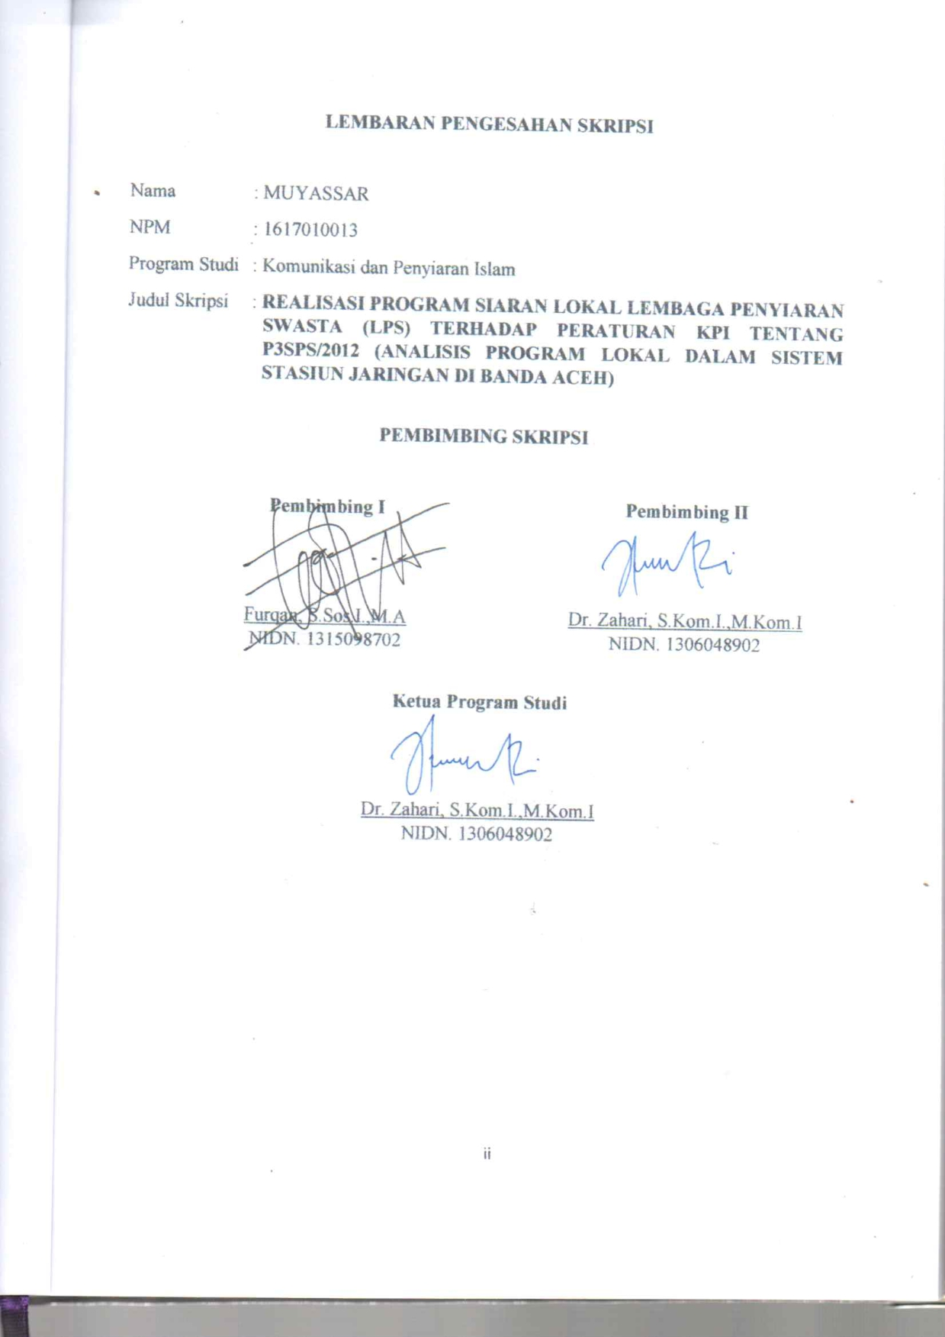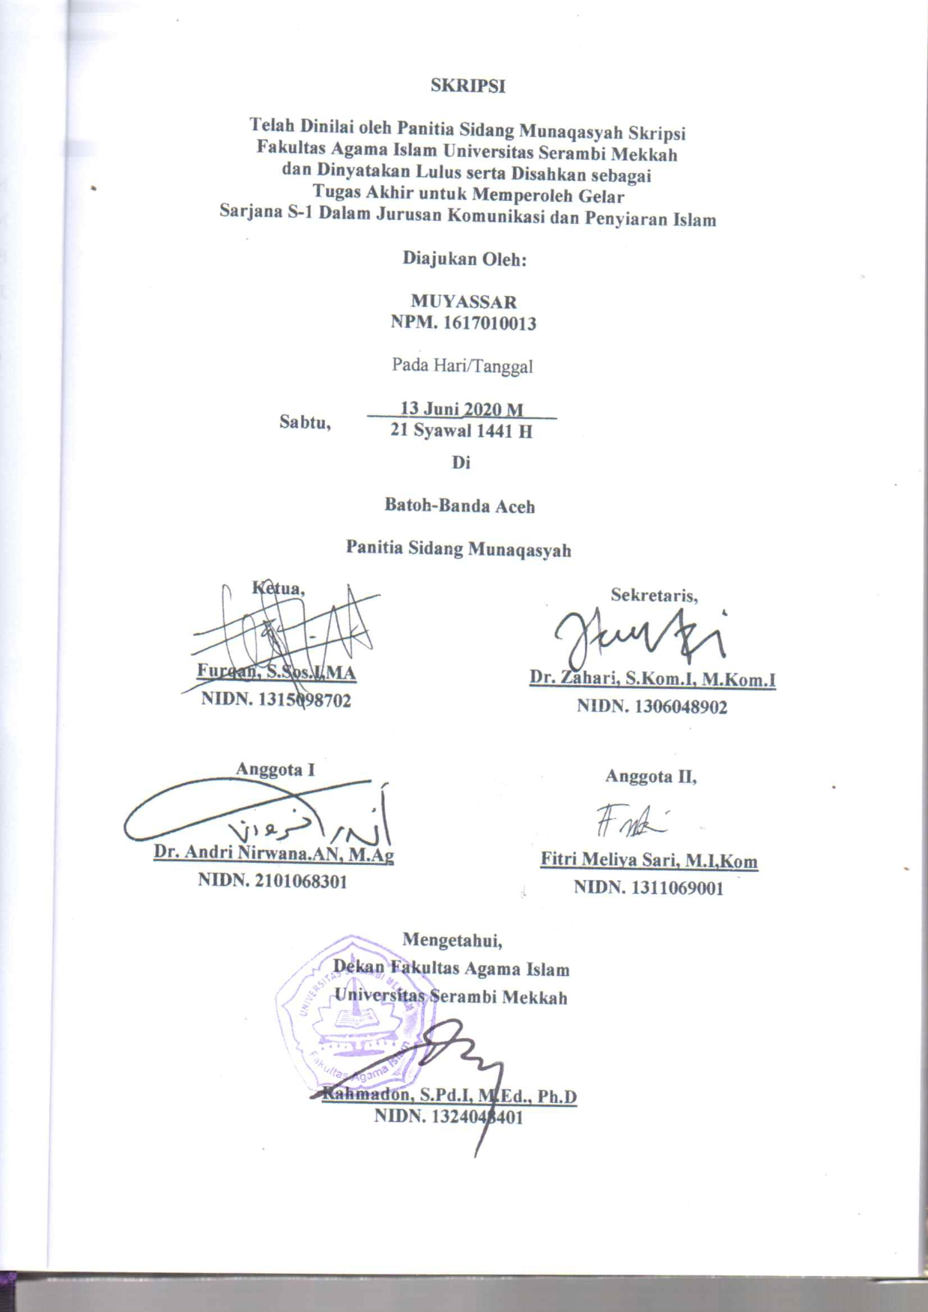

LEMBAR PERNYATAAN KEASLIAN
Yang bertanda tangan di bawah ini:
Nama : Muyassar
NPM : 1617010013
Program Studi : Komunikasi dan Penyiaran Islam
Dengan ini menyatakan bahwa Skripsi yang saya susun dengan Judul:
REALISASI PROGRAM SIARAN LOKAL LEMBAGA PENYIARAN SWASTA (LPS) TERHADAP PERATURAN KPI TENTANG P3SPS/2012 (ANALISIS PROGRAM LOKAL DALAM SISTEM STASIUN JARINGAN DI BANDA ACEH)
Adalah benar-benar asli karya saya sendiri dan bukan merupakan plagiat dari skripsi atau karya ilmiah orang lain. Apabila dikemudian hari pernyataan saya tidak benar, maka saya bersedia menerima sanksi akademis yang berlaku (dicabut prediket kelulusan dan gelar kesarjanaannya).
Demikian pernyataan ini saya buat dengan sebenarnya, untuk dapat dipergunakan bilamana diperlukan.

Banda Aceh, Juni 2020
Pembuat Pernyataan,


(Muyassar)


ABSTRAK
Semakin berkembangnya pemirsa insan Televisi hingga ke seluruh pelosok negeri, mengharuskan para stakeholder stasiun televisi membangun jaringan pemancarnya di setiap daerah. Hal ini memberi dampak yang kurang baik terhadap berbagai aspek kemasyarakatan seperti social-budaya, ekonomi, budaya dan sebagainya, sehingga diterbitkanlah PP No. 50 Tahun 2005 Pasal 17 ayat 1 dan 2 tentang pembatasan jumlah jam tayang untuk daerah. Serta peraturan KPI No. 2 tahun 2012 tentang Standar Program Siaran (SPS). Aceh pun turut mengaturnya dalam Qanun Aceh No 8 Tahun 2014 pasal 35 tentang “Pers dan penyiaran di Aceh harus menjaga isi atau sirkulasi produk pers dan penyiaran yang tidak bertentangan dengan nilai Islam”. Namun, saat ini sangat sedikit jumlah tayang pada setiap siaran televisi terutama yang memiliki stasiun relay untuk menyiarkan informasi maupun hiburan menonjol tentang aspek-aspek ke-Aceh-an. Hal ini penulis menggunakan penelitian lapangan (fiel research), yaitu suatu penelitian yang dapat mengambil data yang akan didapati secara langsung dilapangan. Penelitian ini memperoleh data secara langsung dari responden melalui observasi dan wawancara yang disusun sesuai dengan tujuan penelitian. Penelitian ini menggunakan penelitian analisis deskritif, yaitu penelitian yang mendeskriptifkan dan menginterpretasi. Adapun yang menjadi objek penelitian ini yaitu karyawan Komisi Penyiaran Indonesia Daerah (KPID) Aceh serta beberapa stasiun pemancar di Aceh Besar. Hasil penelitian ini ditemukan bahwa untuk mencukupi jadwal siar daerah, setiap stasiun relay memberi ruang siaran daerah pada waktu-waktu malam (jam hantu). Faktor tersebut dikarenakan adanya kerjasama financial televisi nasional swasta dengan para pengiklan dan keterbatasan alat liputan untuk para pers di daerah melakukan peliputan. Menyikapi hal ini, dibutuhkan dukungan pemerintah daerah juga dalam mengisi waktu-waktu siaran daerah. Dengan menyediakan konten-konten menarik untuk memberi value bagi pengiklan. Sehingga mereka tetap beriklan pada waktu-waktu siaran daerah disiarkan.

Kata kunci: undang-undang pers, siaran televisi lokal, pariwisata aceh

ABSTRACT
The growing number of television viewers to all corners of the country, requires television station stakeholders to build a network of transmitters in each region. This has an adverse impact on various aspects of society such as socio-cultural, economic, cultural and so on, so that PP No. 50 of 2005 Article 17 paragraphs 1 and 2 concerning restrictions on the number of airtime for regions. As well as KPI regulation No. 2 of 2012 concerning Broadcast Program Standards (SPS). Aceh also helped to regulate it in Aceh Qanun No 8 of 2014 article 35 concerning "The press and broadcasting in Aceh must maintain the contents or circulation of press and broadcast products that do not conflict with Islamic values". However, at present there are very few broadcasts on every television broadcast, especially those that have relay stations to broadcast information or entertainment that stand out about aspects of Acehnese. This writer uses field research (penelitian lapangan), which is a study that can retrieve data that will be found directly in the field. This study obtained data directly from respondents through observations and interviews arranged in accordance with the objectives of the study. This research uses descriptive analysis research, which is research that describes and interprets. As for the objects of this research are the employees of the Aceh Regional Indonesian Broadcasting Commission (KPID) and several transmitting stations in Aceh Besar. The results of this study found that to meet regional broadcast schedules, each relay station provided regional broadcast space at night times (ghost hours). The factor is due to the financial collaboration of private national television with advertisers and the limited coverage of media coverage for the press in the regions to do coverage. In response to this, local government support is also needed in filling local broadcast time. By providing interesting content to provide value for advertisers. So they continue to advertise at times when regional broadcasts are broadcast.

Keywords: press law, local television broadcasts, Aceh tourism

KATA PENGANTAR


Puji syukur kehadhirat Allah Swt yang telah melimpahkan rahmat dan nikmat serta karunia kepada hamba-Nya sehingga penulis dapat menyelesaikan skripsi yang berjudul Realisasi Program Siaran Lokal Lembaga Penyiaran Swasta (LPS) Terhadap Peraturan KPI Tentang P3SPS/2012 (Analisis Program Lokal Dalam Sistem Stasiun Jaringan di Banda Aceh). Shalawat berserta salam kepada baginda Rasulullah SAW, yang telah membawa panji keselamatan bagi umat manusia yang telah mengeluarkan umat manusia dari kegelapan menuju cahaya Iman dan Islam serta kepada keluarga dan para sahabatnya yang telah berjuang demi tegakkan kalimutal haq dan agama Allah di permukaan bumi ini.
Skripsi ini penulis ajukan sebagai salah satu syarat untuk menyelesaikan pendidikan Strata Satu (SI) pada Jurusan Komunikasi dan Penyiaran Islam Fakultas Agama Islam Universitas Serambi Mekkah Kota Banda Aceh.
Hormat penulis yang tak terhingga kepada ibunda tercinta Nasrah yang tak pernah mengenal lelah dalam memberi kasih sayangnya kepada ananda, dan ayah tercinta Samsuar yang selalu mendukung menyukseskan kelancaran belajar hingga akhir perkuliahan. Kepada adinda Ainal Mardhiah, SP dan Maria Ulfa, S.Hum yang telah menyemangati penulis dalam menyelesaikan studi ini. Terkhusus juga kepada keluarga besar abang sepupu Mahtuddin dan istri Juwita Hartaty, yang selama masa perantauan memberi tempat tinggal yang terbaik bagi penulis dan tiada bosan menyemangati untuk terus menyelesaikan Skripsi ini.
Penulis juga mengucapkan terima kasih kepada Dekan Fakultas Agama Islam sebelumnya Bapak Dr. Andri Nirwana AN, M.Ag hingga saat ini Bapak Rahmadon, S.Pd, M.Ed, Ph.D, kepada Ketua Jurusan Komunikasi dan Penyiaran Islam sebelumnya juga Ibu Ainal Fitri, S.I.Kom, M.I.Kom sampai masa sekarang Bapak Dr. Zahari, S.Kom.I, M.Kom.I, Penasehat Akademik Ibu Fitri Meliya Sari, S.I.Kom,.M.I.Kom dan kepada seluruh civitas akademik Fakultas Agama Islam, dalam memberikan kesempatan dan fasilitas selama mengikuti dan menyelesaikan pendidikan Strata Satu (SI) di Fakultas Agama Islam Universitas Serambi Mekkah Kota Banda Aceh, serta kepada pengurus pustaka Fakultas Agama Islam yang telah membantu meminjamkan buku, serta kepada Komisi Penyiaran Indonesia Daerah Aceh (KPID) dan para pengurus Kantor cabang stasiun pemancar RCTI, TransTV dan MetroTV yang telah mengizinkan dan menerima penulis dalam mengadakan penelitian.
Pada kesempatan ini penulis juga mengucapkan terima kasih dan penghargaan kepada Bapak Furqan, S.Sos.I.,MA, selaku pembimbing I dan Bapak Dr. Zahari, S.Kom.I, M.Kom.I, selaku pembimbing II. Dengan Penuh kesabaran dalam memberikan bimbingan dan saran kepada penulis sehingga skripsi ini selesai.
Ucapan terima kasih kepada teman-teman seperjuangan yang telah membantu dan setia menemani saya dalam menyelesaikan skripsi ini. Dan teristimewa kepada rekan-rekan alumni Dayah MUQ Langsa Leting 2009 (PUJANGGA), dan Himpunan Mahasiswa Jurusan Komunikasi dan Penyiaran Islam (HMJ-KPI), yang telah bersedia memberi motivasi dan dukungan penuh dalam menyelesaikan skripsi ini.
Semoga Allah memberi balasan yang setimpal atas jasa, dukungan, bimbingan yang telah mereka sumbangkan selama ini. Dalam hal ini penulis menyadari bahwa skripsi ini masih jauh dari kesempurnaan dan tidak tertutup kemungkinan dari kesalahan dan kekhilafan penulis. Oleh karena itu, kritikan dan saran yang bersifat membangun sangat diharapkan demi kesempurnaan skripsi ini.
Akhirul kalam penulis mengharapkan semoga skripsi ini bermamfaat bagi penulis dan bagi semua pembaca umumnya dan dapat menjadi bahan bacaan bagi mahasiswa (i), amiin Ya Rabbal ‘Alamin.

Banda Aceh, Juni 2020

Muyassar

DAFTAR ISI

LEMBAR PERNYATAAN KEASLIAN i
HALAMAN PENGESAHAN SKRIPSI Error! Bookmark not defined.
LEMBARAN PENGESAHAN SKRIPSI Error! Bookmark not defined.
ABSTRAK ii
ABSTRACT iii
KATA PENGANTAR iv
DAFTAR ISI vii
MOTTO DAN PERSEMBAHAN x
BAB I: PENDAHULUAN 1
A. Latar Belakang 1
B. Rumusan Masalah 4
C. Pembatasan Masalah 5
D. Tujuan dan Manfaat Penelitian 5
1. Manfaaat Akademis 6
2. Manfaat praktis 6
E. Penelitian Terdahulu 6
BAB II: KAJIAN PUSTAKA 9
A. Pengertian Penyiaran 9
B. P3SPS Tahun 2012 11
1. Pedoman Perilaku Penyiaran (P3) 11
2. Standar Program Siaran (SPS) 12
C. Produksi Siaran Televisi 13
D. Program Siaran Televisi 17
E. Bentuk-Bentuk Siaran Televisi 18
F. Broadcasting Televisi 19
G. Sistem Frekuensi 20
1. Parabola 20
2. TV Langganan 20
3. TV Online 22
4. Antena UHF 23
BAB III: METODE PENELITIAN 24
A. Pendekatan Penelitian 24
B. Subjek Penelitian 24
C. Jenis Penelitian 25
D. Teknik Pengumpulan Data 25
1. Observasi 25
2. Wawancara 25
3. Dukumentasi 26
E. Teknik Analisis Data 27
BAB IV: HASIL PENELITIAN DAN PEMBAHASAN 28
A. Gambaran Umum Penelitian 28
1. TRANS TV 28
2. RCTI 30
3. METRO TV 31
B. Program Siaran Lokal Pada Televisi Nasional 33
1. Mengangkat Budaya 33
2. Pengelolaan SDM Daerah 35
3. Ilmu Pengetahuan dan Teknologi 36
C. Rincian Program Siaran Lokal pada TV Nasional di Banda Aceh 38
D. Sistem Penyiaran Program Lokal Pada TV Nasional 39
E. Mekanisme Penyiaran Siaran Lokal pada TV Nasional 40
F. Faktor Pendukung dan Penghambat Siaran Lokal 42
1. Tahapan Pra Produksi 42
2. Proses Produksi 43
3. Proses Pra Produksi 43
4. Hambatan Dalam Proses Produksi 44
G. Hasil Penelitian dan Pembahasan 44
BAB V: PENUTUP 48
A. Kesimpulan 48
B. Saran 49
DAFTAR PUSTAKA 50

MOTTO DAN PERSEMBAHAN

“Dunia adalah kendaraan seorang mukmin, yang dengannya dia
berangkat menuju Tuhannya. Maka perbaikilah kendaraan kalian, niscaya
ia akan membawa kepada Tuhan kalian.” (Imam Ali bin Abi Thalib)

“Janganlah kamu merehkan kebaikan sekecil apapun, sekalipun itu hanya
bermuka manis saat berjumpa saudaramu.” (HR. Muslim)

“Orang sukses selalu berpikir sebelum bertindak. Ia memikirkan strategi
dan rencana‐rencana untuk meraih mimpi‐mimpinya. Ia memikirkan
berbagai konsekuensi sebelum membuat suatu keputusan. Ia yakin, sekali
salah mengambil keputusan dan tindakan, akibatnya fatal bagi
keberhasilan di masa depan.”

Skripsi ini kupersembahkan untuk :
Ayah dan Bunda tercinta

BAB I

PENDAHULUAN

Latar Belakang
Setiap orang membutuhkan media massa untuk mengekspresikan ide mereka ke khalayak luas. Tanpa media massa, gagasan seseorang hanya sampai kepada orang sekitarnya. Tidak dapat dipungkiri, salah satu media massa yaitu televisi (TV) mampu menghipnotis para penikmatnya dengan sajian berbagai acara dan informasi yang memiliki kebutuhan masyarakat luas. Dalam menyikapi arus globalisasi dan komunikasi, media massa memiliki peran penting dalam kehidupan manusia terutama informasi, media massa adalah media komunikasi dan informasi yang melakukan penyebaran Informasi secara massal dan menyeluruh.

Televisi merupakan media Massa paling digemari di Indonesia bahkan dunia. Selain menampilkan gambar, televisi juga dapat mengeluarkan suara secara bersamaan. Pada awalnya televisi di Indonesia di pelopori oleh TVRI yang menyiarkan tayangan upacara ulang tahun kemerdekaan Indonesia ke-17 pada 17 Agustus 1962. Siaran langsung tersebut masih terhitung sebagai siaran percobaan. Siaran resmi TVRI baru di mulai 24 Agustus 1962 jam 14.30 WIB yang menyiarkan secara langsung upacara pembukaan Asian Games ke-4 dari stadion utama Gelora bung Karno.
Setelah UU No. 32 Tahun 2002 tentang Penyiaran disahkan, jumlah televisi baru di Indonesia diperkirakan akan terus bermunculan, khususnya di daerah, yang terbagi ke dalam empat ketegori yaitu, televisi publik, televisi swasta, televisi berlangganan dan televisi komunitas. Hingga Juli 2002 saja, jumlah orang yang memiliki pesawat televisi di Indonesia mencapai 25 juta. Kini penonton televisi Indoneisa benar-benar memiliki banyak pilihan untuk menikmati berbagai program televisi.
Dewasa ini, pola penyiaran dilaksanakan dengan sistem siaran berjaringan adalah, setiap lembaga penyiaran yang ingin menyelenggarakan siarannya di suatu daerah harus memiliki stasiun lokal atau berjaringan dengan lembaga penyiaran lokal yang ada didaerah tersebut. Hal ini untuk menjamin tidak terjadinya sentralisasi dan monopoli informasi seperti yang terjadi sekarang. Selain itu, pemberlakuan sistem siaran berjaringan juga dimaksudkan untuk merangsang pertumbuhan ekonomi daerah dan menjamin hak sosial-budaya masyarakat lokal.
Selama ini sentralisasi lembaga penyiaran berakibat pada diabaikannya hak sosial-budaya masyarakat lokal dan minoritas. Padahal masyarakat lokal juga berhak untuk memperolah informasi yang sesuai dengan kebutuhan politik, sosial dan budayanya. Disamping itu keberadaan lembaga penyiaran sentralistis yang telah mapan dan berskala nasional semakin menghimpit keberadaan lembaga-lembaga penyiaran lokal untuk dapat mengembangkan potensinya secara lebih maksimal.
Menurut PP No. 50 Tahun 2005 Pasal 17 ayat 2: Durasi Relai siaran untuk acara tetap yang berasal dari lembaga penyiaran dalam negeri bagi lembaga penyiaran melalui sistem stasiun jaringan dibatasi paling banyak 40% untuk jasa penyiaran radio dan paling banyak 90% untuk jasa penyiaran televisi dari seluruh waktu siaran per hari. Pasal 17 ayat 1 : Durasi relai siaran untuk acara tetap yang berasal dari lembaga penyiaran dalam negeri bagi lembaga penyiaran televisi yang tidak berjaringan dibatasi paling banyak 20% dari seluruh waktu siaran per hari. Pasal 36 : Pengecualian terhadap ketentuan sebagaimana dimaksud pada huruf e memungkinkan terjangkaunya wilayah siaran paling banyak 90% dari jumlah provinsi di Indonesia, hanya untuk sistem stasiun jaringan yang telah mengoperasikan sejumlah stasiun relai yang dimilikinya melebihi 75% dari jumlah provinsi sebelumnya ditetapkannya PP ini.
Berdasarkan Peraturan KPI No. 2 tahun 2012 tentang Standar Program Siaran (SPS) dijelaskan mengenai program lokal dalam stasiun jaringan, yaitu:
- Produksi program muatan lokal sekurang-kurangnya diselenggarakan dalam jumlah 10% dari total waktu siar;
- Pelaksana produksi program muatan lokal diutamakan mengambil sumber daya manusia dan potensi-potensi penyiaran dari daerah setempat dengan mempertimbangkan profesionalisme;
- Program muatan lokal adalah isi siaran yang memuat hal-hal yang bersumber dari daerah dalam bidang sosial, politik, ekonomi dan budaya;
- Durasi siaran lokal dapat ditingkatkan dari tahun ke tahun menjadi maksimal 30% disesuaikan dengan kemampuan dan kebutuhan.
Kebanyakan stasiun jaringan lokal tidak secara terus menerus menayangkan kearifan lokal, maupun konten daerah (Aceh). Siaran yang harus di tampilkan kepada pemirsa layaknya seperti, kebudayaan lokal, panorama dan alam wisata lokal. Pada saat sekarang seluruh Televisi Nasional hanya menghadirkan beberapa program siaran saja. Pada saat relay siaran daerah, penayangan visual bukan tentang panorama dan kebudayaan Aceh. Akan tetapi keseluruhan TV nasional tersebut, menampilkan panorama dan keindahan daerah lain.
Dari latar belakang inilah peneliti ingin meneliti keseuaian Antara hak siar yang diperoleh dengan komitmen lembaga izin terkait, mengenai persentase program siaran yang mesti disiarkan. Maka penelitian ini peneliti rangkum dengan judul “REALISASI PROGRAM SIARAN LOKAL LEMBAGA PENYIARAN SWASTA (LPS) TERHADAP PERATURAN KPI TENTANG P3SPS/2012 (ANALISIS PROGRAM LOKAL DALAM SISTEM STASIUN JARINGAN DI BANDA ACEH)”.

Rumusan Masalah
Adapun rumusan masalah yang penulis teliti adalah :
- Apa saja progam siaran lokal pada TV Swasta Nasional yang berjaringan di Banda Aceh?
- Bagaimanakah pencapaian program siaran local pada TV Swasta Nasional yang berjaringan di Banda Aceh sesuai dengan Peraturan KPI No. 2 tahun 2012 pasal 68?
- Apa saja faktor pendukung dan penghambat dalam proses penyiaran program lokal pada TV Swasta Nasional yang berjaringan di Banda Aceh?

Pembatasan Masalah
Dalam penelitian ini, penulis membatasi masalah kepada “Realisasi Program Siaran Lokal Lembaga Penyiaran Swasta (LPS) Terhadap Peraturan KPI Tentang P3SPS/2012 (Analisis Program Lokal Dalam Sistem Stasiun Jaringan Di Banda Aceh)”. Sehingga penulis hanya akan membahas isi konten siaran yang sesuai dengan peraturan KPI No. 2 tahun 2012 apakah sudah terealisasi dengan baik atau belum. Penelitian ini mengambil 3 sample penelitian dari beberapa media TV Nasional berjaringan lokal di Banda Aceh, yaitu; MetroTV, RCTI dan TransTV. Disetiap stasiun tersebut akan dikaji program-program yang sudah atau akan berjalan.

Tujuan dan Manfaat Penelitian
Tujuan penelitian ini penulis berharap nantinya untuk setiap Stasiun jaringan lokal tersebut dapat memberi ruang dalam memuat konten ke-Aceh-an pada TV Swasta Nasional berjaringan dan dapat memberikan waktu sebanyak 10% dalam menayangkan siaran daerah (lokal), baik itu dari sisi kebudayaan, kearifan lokal, panorama dan lain-lainnya.
Selain itu, peneliti mengkaji peranan KPID Aceh dalam mempublikasi konten lokal dalam siaran Televisi nasional, lalu apakah ada dari pihak KPID Aceh memberi ruang-ruang untuk lokal. Serta faktor pendukung dan penghambat yang dapat menjawab rumusan masalah di dalam skripsi ini.

1. Manfaaat Akademis
Penelitian ini diharapkan dapat menambah wawasan dan pengetahuan bagi peneliti serta berguna menambah referensi dan informasi bagi peneliti-peneliti yang lain seperti halnya mahasiswa Komunikasi Penyiaran Islam (KPI) dalam mengkaji regulasi dan implementasinya.

2. Manfaat praktis
Melalui penelitian ini diharapkan dapat memberi masukan bagi regulator media penyiaran dan pengelola televisi swasta sehingga dapat meningkatkan sensitivitas terhadap konten lokal yang sudah diatur dalam UU, sehingga pemenuhan interaksi berbasis lokal dapat dipenuhi atau tercapai.

Penelitian Terdahulu
Sebagai panduan bagi peneliti untuk melakukan penelitian, maka peneliti memiliki rujukan penelitian terdahulu yang bisa dijadikan referensi. Kajian penelitian ini juga digunakan sebagai upaya untuk mengurangi kegiatan Penggandaan karya ataupun plagiat dan sejenisnya.
  - Penelitian AVIFAH KHOIRUNNISA, skripsi mahasiswa Fakultas Komunikasi dan Informatika Universitas Muhammadiyah Surakarta tahun 2018, berjudul PELANGGARAN PEDOMAN PERILAKU PENYIARAN DAN STANDAR PROGRAM SIARAN (P3SPS) PADA TAYANGAN TALK SHOW (Studi Analisis Isi Pelanggaran P3SPS dalam Program Ini Talk Show di NET TV), menggunakan pendekatan penelitian yang sama dengan peneliti yaitu metode deskriptif analisis, namun berbeda pada sumber data yang dikumpulkan, penelitian tersebut mengambil objek penelitian pada sebuah program sebuah stasiun televisi sedangkan peneliti mengambil penelitian pada beberapa stasiun televise yang berbeda.
  - Penelitian kedua ROMILDA OKTALIMA, skripsi mahasiswa Fakultas Ilmu Sosial dan Politik Universitas Lampung tahun 2017, berjudul ANALISIS IMPLEMENTASI KEBIJAKAN REGULASI PENYIARAN PROGRAM ASING (Studi Kasus Serial India pada TV ANTV Periode Januari-Oktober 2017), membahas peraturan yang sama dengan peneliti terkait Peraturan KPI tahun 2012 tentang P3SPS, namun peneliti berbeda pasal yang dikaji, terletak pada analisi program Asing sedangkan peneliti pada analisis program Daerah.
  - Selanjutnya penelitian SITI AISAH, skripsi mahasiswa Ilmu Dakwah dan Ilmu Komunikasi UIN Syarif Hidayatullah Jakarta tahun 2010, berjudul IMPLEMENTASI REGULASI PENYIARAN DALAM PROGRAM BERITA KRIMINAL SERGAP DI RCTI, berbeda dengan penelitian Siti Aisah, penelitian peneliti menganalisis kebijakan 3 stasiun TV mengacu pada Pedoman Perilaku Penyiaran (P3), dan Standar Program Siaran (SPS). Namun, penelitian tersebut akan membantu penulis menganalisis pelanggaran regulasi penyiaran yang ada pada beberapa stasiun TV dan memberikan pengetahuan dalam melakukan pengambilan data dalam beberapa cara, seperti analisis isi tayangan, wawancara terhadap pihak yang berkaitan langsung dengan kasus yang diteliti, observasi pada saat produksi sedang berlangsung, maupun dokumentasi dari berbagai sumber yang relevan.

BAB II

KAJIAN PUSTAKA

Pengertian Penyiaran
Menurut UU nomor 32 tahun 2002, penyiaran adalah pemancar luasan siaran melalui sarana pemancaran dan sarana transmisi darat, penyiaran televisi adalah media komunikasi massa dengar pandang, yang menyalurkan gagasan dan informasi dalam bentuk suara dan gambar secara umum, baik terbuka maupun tertutup, berupa program yang teratur dan berkesinambungan.
Penyiaran merupakan dunia yang sesuatu menarik perhatian bagi masyarakat. Tidak hanya dapat dinikmati sebagai tontonan atau didengarkan, penyiaran merupakan lahan bisnis yang menggiurkan dan bisa mencapai keuntungan yang besar jika program yang disiarkan dinikmati khalayak. Aktivitas penyiaran tidaklah semata merupakan kegiatan ekonomi, tetapi juga memiliki peran social yang tinggi sebagai medium komunikasi.
Televisi salah satu media massa yang banyak digunakan oleh masyarakat, baik itu dalam mencari informasi, mencari hiburan dan pendidikan. Sebelumnya kita bahas terlebih dahulu mengenai arti dari televisi itu sendiri, televisi adalah suatu media telekomunikasi yang dikenal sebagai penerima siaran gambar bergerak beserta suara, baik yang monokrom (hitam putih) maupun warna. Kata televisi merupakan gabungan dari bahasa yunani yang dibagi menjadi dua arti antara lain, kata tele yang berarti yaitu jauh dan vasio yang berarti penglihatan, sehingga dapat disimpulkan bahwa televisi adalah telekomunikasi yang dapat dilihat dari jarak jauh. Sesuai dengan penelitian peneliti menjelaskan definisikan penyiaran televisi peneliti kerucutkan sesuai dengan objek yang diteliti.
“Penyiaran televisi adalah media komunikasi massa dengar pandang yang menyalurkan gagasan dan informasi dalam bentuk suara dan gambar secara umum, baik terbuka maupun tertutup, berupa program yang teratur dan berkesinambungan” (P3SPS Tahun 2012).

Jadi kesimpulannya dari penyiaran televisi itu sendiri adalah media komunikasi massa dalam menyampaikan pesannya menggunakan suara yang disertai dengan gambar. Selain itu televisi dalam mempengaruh audiennya lebih kuat hal ini dapat dilihat dari pesannya berupa suara yang disertai gambar gerak yang membuat audiennya itu tertarik untuk melihatnya. Dengan disertainya gambar bergerak hal ini mempermudah audien dalam memahami pesan yang disampaikan oleh televisi.
Televisi memiliki memiliki keunggulan dibanding dengan media-media komunikasi yang lain diantaranya televisi lebih kuat dalam mempengaruhi para audiennya karena dapat memberikan kombinasi antara suara dan gambar yang bergerak, sehingga setiap pesan yang disampaikan oleh televisi dapat lebih menarik, mudah dipahami dengan melihat suara dan gambar yang ada di tayangan.

P3SPS Tahun 2012
Sistem televisi berjaringan di Indonesia adalah sistem televisi di Indonesia yang mengharuskan televisi-televisi yang memiliki daya frekuensi siaran nasional, agar melepaskan frekuensi terhadap daerah- daerah siaran mereka dan menyerahkan pada orang/lembaga/organisasi daerah yang ingin menggunakannya untuk dikembangkan. Bila televisi-televisi yang berlokasi di Jakarta menginginkan siarannya dapat diterima di daerah tertentu, maka ia harus bekerjasama dengan televisi yang ada di daerah bersangkutan. Sistem ini diberlakukan di Indonesia pada tanggal 28 Desember 2009. TV nasional dapat bertindak sebagai induk stasiun jaringan dan TV lokal bertindak sebagai anggota stasiun jaringan, stasiun induk bertindak sebagai koordinator yang siarannya direlai oleh anggota (pasal 34 ayat 1 dan 2 PP Penyelenggaraan Lembaga Penyiaran Swasta).
Dalam TV berjaringan, semangat dasar dari siaran berjaringan adalah terpenuhinya aspek keberagaman kepemilikan (diversity of ownership), keberagaman isi siaran (diversity of content), dan kearifan lokal.

1. Pedoman Perilaku Penyiaran (P3)
Setiap hari kita dengan mudah menikmati acara yang ada di televisi. Tanpa kita sadari sebelum menampilkan suatu program acara lembaga penyiaran ini terlebih dahulu melalui proses diantaranya adalah dalam membuat program acara ada pedoman-pedomannya sehingga ketika program acara sudah jadi dan di siarkan akan berdampak positif bagi masyarakat yang menonton. Hal ini sesuai dengan produk yang dibuat Komisi Penyiaran Indonesia (KPI) yaitu. Disini penelti akan menjelaskan pengertian Pedoman Perilaku Penyiaran yang dibuat oleh Komisi Penyiaran Indonesia.
“Pedoman Perilaku Penyiaran adalah ketentuan-ketentuan bagi lembaga penyiaran yang ditetapkan oleh Komisi Penyiaran Indonesia sebagai panduan tentang batasan perilaku penyelenggaraan penyiaran dan pengawasan penyiaran nasional” (P3SPS Tahun 2012).
Melihat definisi di atas dapat disimpulkan bahwa pedoman perilaku penyiaran adalah suatu aturan yang dibuat oleh Komisi Penyiaran Indonesia (KPI) yang berisi tentang ketentuan-ketentuan mengenai apa yang boleh dan tidak boleh dalam proses pembuatan program siaran.

2. Standar Program Siaran (SPS)
Dalam menampilkan suatu isi siaran lembaga penyiaran baik itu televisi maupun radio ada aturan-aturannya, lembaga penyiaran tidak seenak-enaknya dalam menampilkan isi siaran kepada masyarakat, karena isi siaran yang di tampikan ini akan berpengaruh terhadap masyarakat yang menonton isi siaran mereka. Agar isi siarannya ini berdampak positif bagi masyarakat yang menonton
Komisi Penyiaran Indonesia (KPI) membuat suatu aturan mengenai isi siaran yaitu SPS (Standar Program Siaran). Dibawah ini peneliti akan menjelaskan pengertian Standarisasi Program Siaran yang dibuat oleh Komisi Penyiaran Indonesia.
“Standari Program Siaran adalah standar isi siaran yang berisi tentang batasan-batasan, pelanggaran, kewajiaban dan pengaturan penyiaran, serta sangsi berdasarkan pedoman perilaku penyiaran yang ditetapkan oleh KPI” (P3SPS Tahun 2012)
Melihat definisi diatas dapat disimpulkan bahwa standar program siaran adalah suatu batasan-batasan yang buat Komisi Penyiaran Indonesia yang berisi mengenai apa yang boleh dan tidak boleh tersaji dalam isi siaran.

Produksi Siaran Televisi
Setiap media massa pasti memiliki program yang akan disampaikan kepada masyarakat luas. Begitu juga dengan televisi yang memiliki beragam program untuk disuguhkan ketengah khalayak luas. Program-program yang akan disuguhkan itu sudah pasti melalui berbagai proses yang pada ahkirnya terbentuk satu program yang dapat dinikmati masyarakat. Proses dibuatnya program televisi biasa disebut dengan proses produksi.
Menurut Kamus Besar Bahasa Indonesia, proses adalah rangkaian tindakan, pembuatan, atau pengelolaan yang menghasilkan suatu produk. Sedangkan produksi adalah barang yang dihasilkan atau kegiatan yang menghasilkan suatu barang atau jasa.
Merencanakan sebuah produksi program televisi, seorang produser professional akan dihadapkan pada lima hal sekaligus yang memerlukan pemikiran mendalam, yaitu materi produksi, sarana produksi (equitment), biaya produksi (financial), organisasi pelaksana produksi, dan tahapan pelaksaan produksi.
- Materi Produksi
Adalah barang atau material yang akan diproduksi sebuah tayangan yang layak siar dan layak jual sekaligus. Materi produksi dapat berupa apa saja, seperti kejadian, pengalaman, hasil karya, benda, bintang, dan manusia merupakan bahan yang dapat diolah menjadi produksi yang bermutu.
- Sarana Produksi
Siaran produksi adalah sarana yang menjadi penunjang terwujudnya ide menjadi penunjang terwujudnya ide menjadi konkret, yaitu hasil produksi. Ada tiga pokok peralatan yang diperlukan sebagai alat produksi, yaitu unit peralatan perekam gambar, unit peralatan perekam suara, dan unit peralatan pencahayaan. Selebihnya berfungsi sebagai peralatan penunjang produksi. Seperti alat transportasi untuk produksi luar studio dan unit studio dengan dekorasi untuk produksi dalam studio.
- Biaya Produksi
Seorang produser harus memikirkan sejauh mana biaya produksi itu untuk memperoleh dukungan financial dari suatu pusat produksi atau stasiun televisi.
- Organisasi Pelaksana Produksi
Supaya pelaksanaan shooting dapat berjalan dengan lancar, produser harus memikirkan juga penyusunan organisasi pelaksanaan produksi yang serapi-rapinya. Suatu organisasi pelaksana produksi yang tidak disusun dengan rapi akan menghambat jalannya produksi, berarti kerugian waktu dan uang. Dalam hal ini, produser dapat dibantu dengan asisten produser, ia mendampingi dalam mengendalikan organisasi.
Pada divisi pemberitaan, secara umum organisasi pelaksana produksi terdiri dari direktur pemberitaan, produser, asisten produser, coordinator liputan, cameramen, editor, pengarah program, dan penyiar berita.
- Tahapan Pelaksanaan Produksi
Tahapan produksi terdiri dari tiga bagian di televisi yang lazim disebut standard operation procedure (SOP), yaitu :
- Pra-Produksi (perencanaan dan persiapan)
Tahap pra-produksi meliputi tiga bagian, sebagai berikut :
- Penemuan Ide
Tahap ini dimulai ketika seorang produser menemukan ide atau gagasan, membuat riset dan menuliskan naskah atau meminta penulis naskah mengembangkan gagasan menjadi naskah sesudah di riset.
- Perencanaan
Tahap ini meliputi penetapan jangka waktu kerja (time schedule), penyempurnaan naskah, pemilihan artis, lokasi, dan crew. Selain estimasi biaya dan rencana alokasi merupakan bagian dari perencanaan yang perlu dibuat secara hati-hati dan teliti.
- Persiapan
Tahap ini meliputi pemberesan semua kontrak, perijinan, dan surat-menyurat. Latihan para artis dan pembuatan setting, meneliti, dan melengkapi peralatan yang diperlukan. Semua persiapan ini paling baik diselesaikan menurut jangka waktu kerja (time schedule) yang sudah ditetapkan.
- Produksi (pelaksanaan)
Sesudah perencanaan dan persiapan selesai, pelaksanaan produksi dimulai. Sutradara bekerja sama dengan para artis dan crew mencoba mewujudkan apa yang direncanakan dalam kertas dan tulisan (shooting script) menjadi gambar, susunan gambar yang dapat bercerita. Selain sutradara, penata cahaya dan suara juga mengatur dan bekerja agar gambar dan suara bisa tayang dengan baik.
- Pasca-Produksi (penyelesaian dan penayangan)
Pasca-produksi memiliki beberapa langkah yaitu :
- Editing offline dengan teknik analog
Setelah shooting selesai, penulis skrip membuat logging yaitu mencatat kembali semua hasil shooting berdasarkan catatan shooting dan gambar. Di dalam logging time code (nomor kode yang berupa digit frame, detik, menit, dan jam dimunculkan dalam gambar) dan hasil pengembalian setiap shoot dicatat.
- Editing online dengan teknik analog
Berdasarkan naskah editing, editor mengedit hasil shooting asli. Sambunga- sambungan setiap shoot dan adegan (scene) dibuat tepat berdasarkan catatan time-code dalam naskah editing.
- Mixing (pencampuran gambar dengan suara)
Narasi yang sudah direkam dan ilustrasi music yang juga sudah direkam, dimasukkan ke dalam pita hasil editing online sesuai dengan petunjuk atau ketentuan yang tertulis dalam naskah editing.
- Editing offline dengan teknik digital atau non-linier
Editing non-linier atau editing digital adalah editing yang menggunakan computer dengan peralatan khusus untuk editing.
- Editing online dengan teknik digital
Editing online dengan teknik digital sebenarnya tinggal penyempurnaan hasil editing offline dalam computer, sekaligus mixing dengan music ilustrasi atau efek gambar dan suara (sound effect atau narasi) yang harus dimasukkan.

Program Siaran Televisi
Program informasi televisi memberikan banyak informasi di televisi memberikan banyak informasi untuk memenuhi rasa ingin tahu penonton terhadap suatu hal program informasi adalah segala jenis siaran yang tujuannya untuk memberikan tambahan pengetahuam (informasi) kepada khalayak audien. Daya tarik program ini adalah informasi, dan informasi itulah yang ‘dijual’ kepada audien. Dengan demikian, program informasi tidak hanya melalui program berita dimana presenter atau penyiar membacakan berita tetapi segala bentuk penyajian informasi termasuk talkshow (perbincangan) misalnya wawancara dengan artis, orang terkenal, atau dengan siapa saja.
Untuk berita televisi para redaksi harus mengusahakan secara baik dalam menyajikan pendapat dari narasumber yang relevan secara langsung dan original. Dalam menyusun berita pada media televisi, reporter dituntut untuk memiliki keterampilan dan kemampuan dalam mengombinasikan uraian fakta, pendapat dan penyajian pendapat yang relevan dari narasumber secara dinamis dan lebih variatif sesuai dengan arah uraian dan ketentuan. Kegiatan penyiaran meliputi hal-hal berikut:
- Merencanakan program atau mata acara.
- Memproduksi atau melaksanakan program.
- Menyiapkan pola acara, baik harian, mingguan, bulanan, triwulan, atau per semester.
- Menyelenggarakan siaran, baik secara artistik maupun jurnalistik.
- Mengadakan kerjasama dengan lembaga penyiaran lain.
- Mengadakan kerjasama dengan production house.
- Mengadakan pendidikan dan pelatihan sumber daya manusia.
- Mengadakan penelitian dan pengembangan.
- Menyelenggarakan pertukaran berita dan program dengan lembaga penyiaran, baik dari dalam maupun dari luar negeri.
- Menjual program dan melakukan promosi.

Bentuk-Bentuk Siaran Televisi
Williard C. Bleyer dalam buku jurnalistik Televisi: Menjadi Reporter Profesional menuliskan ‘Newspaper Writing and Edting,’ berita adalah sesuatu yang termasa (baru) yang dipilih oleh wartawan untuk dimuat dalam surat kabar karena menarik minat atau mempunyai makna bagi pembaca surat kabar atau karena dapat menarik para pembaca untuk membaca berita.
Jenis program Televisi dapat dibedakan berdasarkan bentuk jadi (format) teknis atau berdasarkan isi. Bentukjadi teknis merupakan bentuk jadi umum yang menjadi acuan terhadap bentuk program Televisi seperti gelar wicara (talk show), dokumenter, film, kuis, musik, instruksional, dll. Berdasarkan isi, program Televisi berbentuk non-berita dapat dibedakan antara lain berupa program hiburan, drama, olahraga, dan agama.
Sedangkan untuk program Televisi berbentuk berita secara garis besar digolongkan ke dalam :
- warta penting (hard news) atau berita-berita mengenai peristiwa penting yang baru saja terjadi baik sebagai individu,kelompok maupun organisasi.
- warta ringan (soft news) yaitu berita yang tidak terikat dengan aktualitas namun memiliki daya tarik bagi pemirsanya.
- Investigative Reports (laporan penyelidikan atau investigasi) adalah jenis berita yang eksklusif. Datanya tidak bisa diperoleh di permukaan, tetapi harus dilakukan berdasarkan penyelidikan.

Broadcasting Televisi
Dunia penyiaran Broadcasting Televisi adalah dunia yang sangat membutuhkan perhatian khusus dan memiliki peluang bisnis yang besar pada hari ini dan akan datang. Dengan memiliki sifat penyiaran broadcasting Televisi, keselintasan dalam komunikasi massa, ketepatan waktu, serta saifat beritanya cepat, langsung akurat, faktual, akrab (pribadi) segar, tajam dan dapat dipercaya.
Keunggulan Media broadcasting Televisi bila dibandingkan dengan Media cetak, karena kemampuannya dalam menyampaikan pesan yang cepat, tajam serta dapat dipercaya dalam melakukan penyiaran peristiwa yang tengah berlangsung melalui siaran andalannya “Broadcasting Remote On Air” atau “ Actuality Reporting” melakukan penyiaran di luar studio (out door).

Sistem Frekuensi

Parabola
Antena parabola adalah sebuah antena berdaya jangkau tinggi yang digunakan untuk komunikasi radio, Televisi , data dan juga untuk radio location (Radar), pada bagian UHF dan SHF dari spectrum gelombang elektromagnetik Panjang gelombang energy (radio) elektromagnetik yang relatife pendek.
Panjang gelombang energy (radio) elektromagnetik yang relatif pendek pada frekuensi - frekuensi ini menyebabkan ukuran yang digunakan untuk antena parabola masih dalam ukuran yang masuk akal dalam rangka tingginya unjuk kerja respons yang diinginkan baik untuk menerima atau pun memancarkan sinyal.
Antena parabola dapat digunakan untuk mentransmisikan berbagai data, seperti sinyal telepon, sinyal radio dan sinyal Televisi, serta beragam data lain yang dapat ditransmisikan melalui gelombang.

TV Langganan
Televisi berlangganan adalah jasa penyiaran saluran Televisi yang dilakukan khusus untuk pemirsa yang bersedia membayar (berlangganan) secara berkala. Jasa ini biasanya disediakan dengan menggunakan sistem digital ataupun analog melalui Media satelit. Saat ini sistem penyiaran dengan digital adalah yang paling lazim digunakan.
Di beberapa negara seperti di Perancis dan Amerika Serikat, sinyal sinyal analog terkode juga mulai diperkenalkan sebagai salah satu cara berlangganan. Di Indonesia Televisi berlangganan yang pertama kali hadir adalah Indovision, yang berdiri pada 8 Agustus 1988. Indovision juga dikenal sebagai televise berlangganan yang pertama kali menggunakan satelit penyiaran langsung (Direct Broadcast Satellite (DBS)).
Televisi berlangganan bagi sebagian penduduk yang bermukim di kota besar tentunya tidak asing lagi. Perkembangan Televisi berlangganan di Indonesia sendiri tidak dapat dipisahkan dari kemunculannya yang pertama kali. Televisi berlangganan mengalami perkembangan yang panjang, sama halnya dengan Televisi konvensional.
Awalnya Televisi berlangganan sering diidentikkan dengan TV kabel, karena bermula pada tahun 1948 ketika warga Pennsylvania, Amerika Serikat kesulitan menerima siaran Televisi karena terhalang perbukitan. Untuk mengatasi masalah ini, warga setempat memasang antenna untuk menangkap sinyal UHF yang dipakai dalam penyiaran program kemudian menarik kabel dari antena tersebut dan memasangnya ke rumah-rumah.
Pada tahun 1972, HBO (Home Box Office) muncul dan memikat hati banyak kalangan, dan tentu saja dengan kemunculannya ini mata rantai Televisi berlangganan makin kuat. Belum lagi tuntutan dan kebutuhan akan hiburan yang makin besar, membuat satelit pada era 1980-an menjadi primadona bagi perkembangan Televisi berlangganan selanjutnya, sebut saja sistem DBS (Direct Broadcast Satellite) yang banyak diaplikasikan di berbagai negara.
Sejarah dan perkembangan Televisi berlangganan di Amerika memberikan peluang bagi terbukanya lahan komersial ini di wilayah lain seperti Eropa, Asia, dan Australia. Untuk kawasan regional Asia, Jepang pada tahun 1984 memperkenalkan sistem DBS (Direct Broadcast Satellite) yang pada akhirnya dipakai dalam industri Televisi berlangganan.

TV Online
Saat ini, layanan Televisi online atau Televisi Internet ini telah banyak di gunakan oleh para pengguna Internet, baik untuk menyaksikan acara atau tayangan-tayangan yang menarik dan menghibur. Banyak pula saat ini yang membuat Televisi online milik pribadi dan bisa diakses oleh banyak orang dan informasi yang disampaikannya pun terus menerus berubah seperti siaran Televisi biasa.
Di beberapa situs Televisi online yang ada di internet, banyak yang sudah menyiarkan siarannya secara langsung dengan berbagai macam tema, dari mulai kehidupan pribadi mereka atau lebih mirip dengan reality show, memandu suatu hal atau hobi, berita terbaru dari pelosok dunia, hingga menampilkan kehidupan pribadi para selebritis mancanegara.
Saat ini pun banyak orang yang bisa melakukan siaran secara priadi selama 24 jam atau biasa disebut lifecaster. Alat-alat yang digunakan pun sangat sederhana, hanya cukup menggunakan video kamera, komputer, dan koneksi internet.

Antena UHF
Stasiun Televisi terestrial yang salurannya dapat ditonton tanpa harus berlangganan seperti siaran TV berbayar. Sinyal siaran gratis dapat ditangkap melalui antena UHF/ VHF, atau menggunakan antena parabola. Siaran gratis di Indonesia mulai berlaku pada tahun 1996 sejak 5 stasiun Televisi swasta di Indonesia berdiri. Karena sebelumnya, pemilik Televisi dikenakan iuran TV untuk menyaksikan siaran TVRI.
Pada umumnya, pemirsa Televisi dapat menangkap siaran melalui antena UHF maupun VHF. Namun cara ini hanya berlaku bagi daerah yang memiliki stasiun pemancar dari stasiun TV. Bagi pemirsa Televisi yang lokasi pemukimannya dalam radius 10 kilometer dari menara pemancar Televisi, jangkauan tersebut memiliki kekuatan sinyal yang baik.

BAB III

METODE PENELITIAN

Pendekatan Penelitian
Dalam Pembahasan skripsi ini, penulis menggunakan metode yang bersifat deskriptif analisis yaitu suatu penelitian dengan mengumpul data di lapangan dan menganalisis serta menarik kesimpulan dari data tersebut. Hal ini juga sesuai yang telah dikemukakan oleh Mohd. Nazir yang menyatakan bahwa “metode deskriptif adalah metode meneliti suatu kondisi, suatu pemikiran atau suatu peristiwa pada masa sekarang ini, yang bertujuan untuk membuat deskriptif, gambaran atau tulisan secara sistematika, faktual dan akurat mengenal fakta-fakta, sifat-sifat serta hubungan secara fenomenal yang diselidiki.” Metode deskriptif ini dituju pada pemecahan masalah yang ada pada masa sekarang.

Subjek Penelitian
Subjek penelitian adalah sumber-sumber yang memungkinkan untuk memperoleh keterangan penelitian atau data. Adapun yang menjadi subjek penelitian dalam penelitian ini adalah 10 station Televisi nasional yang berada di Banda Aceh yaitu, TransTV, RCTI dan MetroTV dan juga peran KPID Aceh. Masing-masing sebagai informan dalam penelitian ini.

Jenis Penelitian
Penelitian ini merupakan penelitian kualitatif, yaitu penelitian yang menggunakan tampilan kata-kata lisan atau tertulis yang dicermati oleh peneliti, dan benda-benda yang diamati sampai detail agar dapat tertangkap makna yang tersirat dalam dokumen atau bendanya.

Teknik Pengumpulan Data
Penulis menyadari setiap penelitian memerlukan data yang lengkap, objektif, akurat dan tepat. Untuk itu penelitian menempuh step penelitian sebagai berikut :

Observasi
Kegiatan ini dapat diartikan sebagai pengamatan langsung terhadap fenomena-fenomana yang diselidiki. Menurut Indrianto dan Supamo observasi (pengamatan) yaitu proses pencatatan pola prilaku subjek (orang), Objek (benda-benda) atau kejadian yang sistematik tanpa adanya pertanyaan atau komunikasi dengan individu yang diteliti. Dengan demikian dapat diamati secara langsung gejala-gejala atau objek penelitian yang diiringi dengan pencatatan terhadap hal-hal yang dianggap perlu.

Wawancara
Wawancara adalah percakapan yang dilakukan oleh dua belah pihak, yaitu pewawancara (interviewer) dan terwawancara (interviewed) yang memberikan jawaban atas pertanyaan tersebut. Wawancara dilakukan secara mendalam untuk mendapatkan informasi dan petunjuk-petunjuk tertentu dalam rangka memperoleh hasil penelitian yang relevan dengan tema penelitian. Sedangkan jenis wawancara yang digunakan dalam penelitian ini adalah wawacara tidak berencana.
Sedangkan berdasarkan bentuk pertanyaan wawancara, wawancara dalam penelitian ini menggunakan model wawancara terbuka karena peneliti menghendaki informan memberikan informasi yang tidak terbatas. Pemilihan ini dilakukan demi memperoleh suatu informasi yang mungkin tidak akan didapatkan melalui model pertanyaan yang tertutup.

Dukumentasi
Kata dokumen berasal dari bahasa latin yaitu docere, yang berati mengajar. Pengertian dari kata dokumen seringkali digunakan para ahli dalam dua pengertian, yaitu pertama, berarti sumber tertulis bagi informasi sejarah sebagai kebalikan dari pada kesaksian lisan, artefak, peninggalan-peninggalan terlukis, dan petilasan-petilasan arkeologis.
Dalam hal ini penulis mengambil dukumentasi dalam bentuk siaran lokal mingguan dan juga menggambarkan bagaimana teknis transmisi itu di fungsikan sebagai data penunjang bagi peneliti.

Teknik Analisis Data
Penelitian ini merupakan penelitian kualitatif yang bersifat induktif, yaitu suatu analisis berdasarkan data yang di peroleh dari hasil wawancara, catatan lapangan, dan dokumentasi, dengan cara mengorganisasikan data ke dalam kategori, menjabarkan ke dalam unit-unit, melakukan sintesa, menyusun ke dalam pola, memilih mana yang penting dan yang akan dipelajari, dan membuat kesimpulan sehingga mudah dipahami oleh diri sendiri maupun orang lain selanjutnya dikembangkan menjadi hipotesis.
Berdasarkan hipotesis yang dirumuskan berdasarkan data tersebut, selanjutnya dicarikan data lagi secara berulang-ulang sehingga selanjutnya dapat disimpulkan apakah hipotesis itu diterima atau di tolak berdasarkan data yang terkumpul.
Setelah semua data terkumpul melalui wawancara, observasi dan dokumentasi maka semua data yang telah diperoleh selanjutnya dianalisis. Kegiatan yang dilakukan dalam analisis data ini adalah mendeskripsikan data secara bertahap sesuai dengan pedoman wawancara seperti telah tersusun. Hal ini dilakukan agar dapat menggambarkan data yang ada, guna memperoleh hal yang nyata dari responden, sehingga lebih mudah dimengerti oleh peneliti atau orang lain yang tertarik dari hasil penelitian yang dilakukan. Pendeskripsian ini dilakukan dengan cara menyusun dan mengelompokkan data yang ada sehingga memberikan gambaran yang nyata tentang permasalahan yang ada.

BAB IV

HASIL PENELITIAN DAN PEMBAHASAN

Gambaran Umum Penelitian
Kali ini penulis hendak meneliti tentang siaran televisi nasional dalam memuatkan konten lokal Aceh. Dalam hal ini penulis mengamati siaran ini dirumah sendiri, di ketapang oleh karna itu penulis ingin meneliti hal ini untuk lebih lanjut.
Adapun profil siaran televisi nasional yang memiliki stasiun pemancar di Banda Aceh adalah sebagai berikut:

TRANS TV
Memperoleh ijin siaran pada Oktober 1998 setelah dinyatakan lulus dari uji kelayakan yang dilakukan tim antar departemen pemerintah, kemudian mulai siaran resmi secara komersial pada 15 Desember 2001. TRANS TV selalu menayangkan tampilan, gaya, serta program yang inovatif, berbeda, dan kreatif sehingga menjadi trendsetter di industri perTelevisian.
TRANS TV sebagai perusahaan Free to Air television (FTA) Nasional mengedepankan tayangan informasi dan hiburan yang kreatif, inovatif serta berkualitas untuk keluarga (General Entertainment) sehingga turut berkontribusi mensejahterakan sekaligus mecerdaskan kehidupan bangsa untuk Indonesia yang lebih baik.
TRANS TV memiliki positioning yang jelas yaitu selalu menghasilkan acara-acara yang menjadi trendsetter, menayangkan banyak program-program lifestyle kekinian serta didukung dengan deretan film-film blocbuster terkenal.
Hampir semua acara TRANS TV diproduksi sendiri oleh inhouse production sehingga kualitas dan ragam tayangan bisa terjaga dan disesuaikan dengan selera penonton Indonesia. Sebagai stasiun TV terdepan kami berkomitmen selalu menyuguhkan acara-acara lokal berkualitas mulai dari acara religi, talk show, infotainment, reality show, kuliner, traveling, news dari CNN Indonesia, musik special dan variety show. Memulai siaran Nasional pada tahun 2001, diawali dengan siaran percobaan Trans Tune In, TRANS TV merupakan sebuah perusahaan media pertama yang dimiliki oleh TRANSMEDIA, sebuah group media terkemuka dibawah naungan group CT Corp.
Selain TRANS TV, TRANSMEDIA sebagai group media yang berkembang pesat juga memiliki TRANS7, Transvision, Detikcom, CNN Indonesia, CNBC Indonesia, Hai Bunda, Insertlive.com, Beautynesia dan Female Daily.com. Kesemuanya tergabung dalam ekosistem Transmedia sebagai multi platform media terlengkap, solid dan mampu bersinergi antara satu dengan yang lainnya.
TRANS TV memiliki visi dan misi menjadi televisi terbaik dan terdepan di Indonesia dan Asia Tenggara yang mampu memberikan hasil usaha positif bagi stakeholders.

RCTI
Tanggal 24 Agustus 1989 sebuah catatan penting digoreskan dalam lembaran sejarah pertelevisian Indonesia, stasiun televisi swasta pertama di Indonesia, RCTI, mulai mengudara secara terrestrial di Jakarta. Menayangkan berbagai program acara hiburan, informasi dan berita yang dikemas dengan menarik. RCTI tumbuh dengan cepat menjadi agen perubahan dan pembaharu dalam dinamika sosial masyarakat di Indonesia.
Saat ini RCTI merupakan stasiun televisi yang memiliki jangkauan terluas di Indonesia, melalui 54 stasiun relaynya program-program RCTI disaksikan oleh lebih dari 191 juta pemirsa yang tersebar di 452 kota di seluruh Nusantara, atau kira-kira 80.7% dari jumlah penduduk Indonesia. Kondisi demografi ini disertai rancangan program-program menarik diikuti rating yang bagus, menarik minat pengiklan untuk menayangkan promo mereka di RCTI.
Sejak awal, cita-cita RCTI adalah menciptakan serangkaian acara unggulan dalam satu saluran, yang memungkinkan para pengiklan memilih RCTI sebagai media iklan-iklan mereka. Cita-cita itu menjadi nyata karena sejak berdiri hingga saat ini RCTI senantiasa menjadi market leader dan nomor 1 pilihan pemirsa. Memasuki usianya yang ke-28, tahun 2017 (periode 1 Januari – 15 Mei 2017) RCTI tetap mempertahankan posisi nomor 1 dengan pangsa pemirsa mencapai 17,1% (MF, UPPER MIDDLE, 5+) dan 17,3% (All Demography). RCTI juga berhasil mempertahankan pangsa periklanan televisi tertinggi sebesar 15.63% (periode 1 Januari – 30 April 2017), seperti dilaporkan oleh Nielsen Audience Measurement.
Di RCTI, kualitas bukanlah kata tanpa makna, melainkan harmonisasi dari mimpi, idealisme, kesungguhan, kerja keras, kebersamaan, dan doa, 6 (enam) aspek tersebut tercermin dan mewarnai program-program RCTI yang mengusung motto ”Kebanggaan Bersama Milik Bangsa” namun tampil dalam kemasan yang ”oke”. Kualitas program-program RCTI pada akhirnya mengantarkan RCTI untuk selalu menjadi yang terdepan dalam industri penyiaran TV.

METRO TV
MetroTV merupakan salah satu Televisi nasional yang berdiri sejak 25 Oktober 1999 di bawah naungan PT. Media Televisi Indonesia. Perusahaan ini merupakan salah satu anak perusahaan yang berada di bawah naungan Media Group yang merupakan salah satu perusahaan terkemuka di Indonesia. Media Group sendiri dipimpin oleh Surya Paloh yang menjabat sebagai CEO yang telah mempunyai berbagai pengalaman dalam industri Media lokal dan merupakan penerbit surat kabar terbesar ketiga secara nasional di Indonesia. Sejak berdirinya perusahaan ini hanya mempekerjakan 280 orang karyawan yang hingga sekarang telah mampu mencapai 1200 orang karyawan yang ditugaskan dalam pemberitaan dan produksi.
MetroTV sendiri mulai mengudara pada tanggal 25 November 2000 untuk pertama kalinya dengan serangkaian uji coba siaran dalam 7 kota. Pada awalnya MetroTV hanya ditayangkan dalam waktu 11 jam tiap harinya. Namun sejak tanggal 1 April 2001 MetroTV mulai menayangkan program-program andalan-nya sepanjang 24 jam non stop. Dengan kerja keras tim yang profesional dan berpengalaman serta didukung oleh fasilitas dan infrastruktur yang memadai, MetroTV telah berkembang menjadi salah satu Televisi terpadu di Indonesia di tengah persaingan stasiun Televisi swasta lain yang semakin kuat. Perusahaan ini telah membawa gelombang baru dalam gaya hidup dalam pemilihan program alternatif berkualitas dan menghibur. Fokus siaran MetroTV lebih banyak didominasi dari sektor berita industri dengan merintis program-program perspektif dan unik seiring dengan peningkatan cara menyajikan informasi. Dengan produksi yang canggih, MetroTV telah memberikan warna baru dalam perkembangan dunia pertelevisian yang baik bagi pemirsa Indonesia.
Melangkah ke depan, MetroTV berencana untuk semakin menjadi yang terbaik dengan inovasi-inovasi terbaru. Salah satunya dengan menciptakan program-program multi-dimensi. Salah satunya dengan membuat program bilingual atau dua bahasa, yakni bahasa Inggris dan Mandarin dalam program "Indonesia This Morning" dan "Metro Xin Wen". Selain itu, MetroTV juga menawarkan program-program inspiratif seperti "Mario Teguh Golden Ways". Bagi para pelaku bisnis, "Economic Challenges" dan "Bisnis Hari Ini" siap memberikan informasi terbaru dalam dunia bisnis. Ini merupakan satu stasiun Televisi dari beberapa stasiun Televisi yang tidak menayangkan program sinetron dan hanya menawarkan program hiburan seperti Stand Up Comedy Show. Mengacu pada visi "Menjadi nomor 1 dengan menayangkan berita-berita berkualitas dan menjaga loyalitas terhadap pemirsa", perusahaan juga mempunyai tanggung jawab besar terhadap para pemegang saham dan karyawan yang telah berdedikasi penuh kepada perusahaan.

Program Siaran Lokal Pada Televisi Nasional
Program acara dari stasiun televisi lokal ini diatur berdasarkan ketersediaan pemirsa pada waktu-waktu tertentu dengan program siar yang sesuai dengan program acara yang disajikan antara lain:

Mengangkat Budaya
- Konsep acara yang mengangkat budaya daerah menjadi hal yang penting bagi sebuah statiun Televisi lokal untuk mengembangkan potensi daerah.
- Menampilkan program yang memiliki nilai keagamaan sebagai aplikasi Syari’at Islam di Aceh.
Konsep program acara yang terdapat pada stasiun Televisi lokal di Banda Aceh ini sesuai dengan visinya yaitu sebagai stasiun Televisi pariwisata, dengan prgram acara sebagai berikut :
- Program Informasi (berita)
Penyampaian informasi melalui berita merupakan program siaran yang ditunggu oleh sebagian besar masyarakat yang ingin mengetahui perkembangan informasi atau situasi di Daerah. Terlebih lagi penyampaian berita melalui media televisi yang dinilai lebih efektif karena disertai dengan gambar yang bergerak dan suara, sehingga kebenaran dari fakta yang ditayangkan lebih dapat dipercaya. Adapun program Acara Informasi (berita) ini yaitu : siaran RCTI menyajikan program lokal seperti, acara Assalamu’alaikum Ustad, Seputar Aceh Teping, siaran Metro TV yang menyajikan program lokalnya seperti, Program Aceh Sepekan, Pesona Aceh, Feature dan Dokumenter, Menyongsong Fajar.
- Program Hiburan
Program siaran hiburan menyajikan acara yang bersifat menghibur bagi masyarakat lokal yang didukung oleh program siaran yang berasal dari Rumah Program lokal maupun nasional. Selain itu juga, program acara hiburan dapat disajikan melalui in house production dengan kata lain stasiun televisi sendiri yang menyajikan berbagai program hiburan yang mendidik untuk disiarkan kepada masyarakat aceh khususnya. Adapun program-program yang disajikan yaitu :
    - Siaran RCTI menyajikan program lokal seperti, Request Musik, Panggoeng Ubet.
    - Siaran TransTV menyiarkan program lokal seperti acara Seuramoe, Klip Aceh.
    - Siaran MetroTV menyajikan program lokal seperti acara “Wajah Aceh”.

- Program budaya
Program yang bersifat kedaerahan tidak dapat dipisahkan dari stasiun televisi swasta yang memiliki penyiaran lokal. Hal ini berkaitan dengan upaya daerah untuk dapat dikenal luas dengan potensi dan keistimewaannya, antara lain: Pengenalan seni budaya daerah dan tempat wisata, Wawancara/Talk Show tokoh-tokoh Aceh, sosialisasi peraturan pemerintah dan qanun Aceh, Program penyajian industri daerah, dan lain-lain. Disamping itu TV nasional menyajikan berbagai program lokal seperti pada siaran RCTI pada acara Tarian Daerah dan Kuliner Aceh. Selanjut TransTV juga menyajikan program lokal seperti acara Peunegah Aceh.
- Program Utama
Program utama menjadi program andalan stasiun Televisi nasional tentang program-program lokal dan tayang pada waktu utama (prime time), program tersebut antara lain :
- Siaran RCTI menyajikan program lokal seperti acara Lentera iman, Senandung islami, Request musik, dan Pangoeng ubeut.
- Trans TV menyajikan siaran lokal seperti, acara Klip aceh, Aceh sepekan dan Aceh terkini.

Pengelolaan SDM Daerah
- Pengelolaan stasiun televisi lebih ditujukan kepada sumber daya manusia yang berasal dari Daerah Aceh.
- Mempublikasikan tokoh-tokoh Daerah baik dari masa lampau maupun sekarang yang memiliki potensi besar.
- Mengakomodasi film-film dari rumah produksi yang ada di Aceh dengan kemasan yang baik untuk disiarkan.
- Membuka peluang bagi masyarakat Aceh yang memiliki potensi dunia jurnalistik ataupun dunia hiburan untuk mengembangkan kemampuannya.
- Membuka peluang usaha-usaha di Daerah untuk mengiklankan produknya.

Ilmu Pengetahuan dan Teknologi
- Pengenalan ilmu pengetahuan dan teknologi yang tepat guna bagi seluruh lapisan masyarakat agar tidak terjadi kesenjangan antara penduduk yang tinggal di Kota dan di Desa.
- Menyelenggarakan program acara kompetisi dalam bidang IPTEK untuk membangkitkan minat generasi muda terhadap ilmu pengetahuan.

TABEL JUMLAH SIARAN LOKAL PADA TV NASIONAL
SIARAN | JUMLAH ACARA
RCTI | 4
TransTV | 2
MetroTV | 7

TABEL JADWAL PENYIARAN SIARAN LOKAL PADA TV NASIONAL
SIARAN | JUMLAH JAM/MINGGU
RCTI | 4
TransTV | 3,5
MetroTV | 10

Rincian Program Siaran Lokal pada TV Nasional di Banda Aceh
Daftar program acara yang ditampilkan oleh televisi nasional yang ada transmisi yang ditangkap oleh jaringan antena UHF di Banda Aceh.

No | CHANEL | ACARA SIARAN | ALOKASI WAKTU | HARI
1 | RCTI | - Assalamu’alaikum ustad  - Seputar Aceh Teping  - Adzan  - Kultum | - 4.30wib- 5.00 wib  - 5.00 wib- 5.30 wib  - Setiap waktu shalat  - Pada saat Menjelang Shalat magrib dan Subuh | Senin – kamis  Senin- Kamis
2 | TRANS TV | - Adzan  - Kultum | - Setiap Waktu Shalat  - Pada saat menjalang shalat magrib | Senin - Minggu
3 | METRO TV | - Wajah Aceh (Berita Terbaru)  - Ureung Geutanyoe (dialog interaktive)  - Program Sepekan Aceh  - Feature dan Dukumenter  - Berita Lokal (Wajah Aceh)  - Menyongsong Fajar  - Pesona Aceh | - 13.00 wib - 13.30 wib  - 13.30 wib - 14.00 wib  - 02.05 wib – 02.30 wib  - 02.05 wib – 05.00 wib  - 04.05 wib – 04.30 wib  - 04.30 wib – 05.00 wib  - 07.05 wib – 07.30 wib | Senin, Rabu, Jum’at  Selasa, Kamis, Sabtu  Minggu  Minggu  Senin, Rabu, Jum’at  Senin-Jumat  Sabtu, Minggu

Sistem Penyiaran Program Lokal Pada TV Nasional
Sistem siaran lokal pada TV berjaringan, kalau di lihat dari UUD semua lembaga penyiaran wajib menyajikan siaran lokal. Misalnya pada setiap televisi siaran nya 18 jam maka dalam durasi waktu di wajibkan 10% (2 jam 40 menit) untuk menyajikan siaran lokal. Hal itu juga tercantum dalam undang-undang Republik Indonesia Nomor 32 Tahun 2002 Tentang Penyiaran, dapat dilihat pasal 6 sebagai berikut :
  - Penyiaran diselenggarakan dalam satu sistem penyiaran nasional.
  - Dalam sistem penyiaran nasional sebagaimana dimaksud dalam ayat (1), Negara menguasai spektrum frekuensi radio yang digunakan untuk penyelenggaraan penyiaran guna sebesar-besarnya kemakmuran rakyat.
  - Dalam sistem penyiaran nasional terdapat lembaga penyiaran dan pola jaringan yang adil dan terpadu yang dikembangkan dengan membentuk stasiun jaringan dan stasiun lokal.
  - Untuk penyelenggaraan penyiaran, dibentuk sebuah komisi penyiaran.

Setelah berlakunya Undang-Undang di atas, maka setiap televisi berjaringan berlomba-lomba mendirikan pemancar untuk menyajikan siaran lokal. Hal ini terlihat bahwa hampir keseluruhan TV berjaringan menyajikan program lokal. Namun, kadar penyajiannya tidak sepenuhnya disiarkan untuk program lokal. Adapun waktu penyiarannya masih belum sesuai dengan kultur masyarakat Aceh, karena penyajian siaran lokal yaitu pada waktu-waktu istirahat (tengah malam), kebiasaan masyarakat Aceh jam itu masih tidur. Akan tetapi hal itu sudah diusulkan oleh pihak Komisi Penyiaran Indonesia Daerah Aceh (KPID-Aceh) untuk menyajikan siaran lokal pada waktu-waktu yang sering ditonton oleh masyarakat Aceh.
Berdasarkan pemantauan di Banda Aceh, siaran lokal belum maksimal. Jika bersiaran 24 jam sehari, seharusnya mengalokasikan waktuminimal 2 jam
24 menit untuk bersiaran lokal. Namun pada kenyataannya masih kurang dari
itu, rata-rata baru 30 menit hingga satu jam. Pilihan jam tayangnya pun juga di
saat banyak orang sedang tidak menonton televisi, yakni dini hari atau
menjelang subuh. Orang sering menyebut sebagai “jam tahajud” atau sebagian
lagi menamakannya dengan “jam hantu”.

Mekanisme Penyiaran Siaran Lokal pada TV Nasional
Mekanisme penyiaran siaran lokal pada televisi nasional adalah setiap program siaran lokal dapat diproduksi dan disiarkan oleh daerah itu sendiri, Sedangkan pada saat sekarang siaran lokal diproduksi di daerah dan kirimkan ke Jakarta untuk melakukan pemutarannya pada Televisi nasional. Namun demikian, pihak KPID Aceh saat ini sudah melakukan permohonan kepada KPI pusat untuk diproduksi dan disiarkan di Aceh.
Program-program lokal yang disiarkan di televisi nasional memiliki wewenang penuh pada pihak lokal itu sendiri, baik itu dari pihak relegi, kuliner, panorama, dan wisata. Kendatipun demikian pihak KPI membolehkan untuk bekerja sama dalam pemberitaan program lokal pada Televisi nasional (berjaringan).
Adapun Mekanisme atau tekhnisi pada penyiaran UFH di RCTI, yaitu: Melalui satelit masuk ke dalam jaringan downlink kemudian masuk ke dalam reserver setelah itu masuk ke dalam transmisi atau TX baru dipancarkan ke masyarakat. Sistem pada channel UHF menambahkan Swither yang mengatur pergantian channel siaran nasional kepada siaran lokal menggunakan perangkat DVD masuk ke dalam Transmisi dan ke pemancar. Semua sistem tersebut harus mendapatkan persetujuan siaran dari televisi pusat di Jakarta.
Sedangkan mekanisme pada sistem apply menggunakan sistem satelit semua siaran dipancarkan ke satelit kemudian disiarkan ke seluruh Kabupaten atau Kota. Metro TV Aceh menggunakan dua sistem yaitu applink dan Micro Live. Sistem applink yaitu, sistem vertikal sedangkan sistem Micro Live adalah dengan cara menggunakan sistem horizontal. Sedangkan pada saat sekarang ini Metro TV menggunakan 2 (dua) sistem tersebut untuk memback up siaran. Sekarang ini sistem yang digunakan disini tidak di relay (memutarkan kembali) pada televisi pusat. Sehingga TV lokal sudah dapat mensiarkan siaran lokal sendiri. Sedangkan waktu yang telah ditentukan dalam undang-undang nomor 32 tahun 2002 bahwa TV Nasional dalam mengelola siaran lokal memiliki durasi waktu 150 menit dalam sekali 24 jam. TV Nasional menggunakan sistem downlink (penampung siaran dari satelit) sehingga masuk ke server (sistem komputer yang menyediakan jenis layanan tertentu dalam sebuah jaringan) kemudian disiarkan kejaringan UHF.

Faktor Pendukung dan Penghambat Siaran Lokal

Tahapan Pra Produksi
Pada tahapan Pra Produksi program siaran lokal, yang menjadi kekuatan adalah tim kreatif perencanaan untuk program Siaran Lokal setiap bulannya, yang nantinya tinggal dimatangkan dan ditambahkan lagi ide-ide menarik tersebut. Hal lainnya adalah penentuan tema. Selanjutnya adanya kesiapan dari lembaga penyiran dari segi finansial serta adanya fasilitas yang memadai.
Namun yang menjadi kelemahannya adalah karena memiliki team yang tidak solid pada menyusun konteks program lokal yang akan ditayangkkan pada TV nasional. Hal itu membuat akan banyaknya perubahan terhadap rencana atau materi awal.
Lalu yang menjadi peluangnya adalah dengan adanya perubahan-perubahan rencana, maka team kreatif akan terdorong untuk bekerja sama demi menemukan ide-ide yang lebih menarik lagi.
Menurut team kreatif, yang menjadi ancaman bagi mereka adalah ide-ide atau materi yang sudah banyak beredar dimasyarakat. Sehingga materi yang disampaikan tidak begitu menarik karena materi yang dipakai sudah pasaran atau tidak original.

Proses Produksi
Dalam tahap ini menurut team kreatif yang menjadi kekuatan adalah pada proses shooting, mereka menggabungkan beberapa yaitu semua tim inti, tim produksi, tim cosprod, tim operation, crew, cameraman dan adanya kesiapan kerja sama antara Televisi lokal dengan nasional dalam memproduksi program lokal. Dengan adanya penggabungan tersebut, otomatis semua tim akan bekerja sama dan berkomunikasi secara lebih luas. Hal lain yang menjadi kekuatan yaitu proses screening-bit.
Sedangkan kelemahannya adalah masalah teknis yang terjadi di studio dan control room, maupun lapangan. Bisa berasal dari alat, dan cuaca untuk proses shooting di lapangan. Yang juga menjadi kelemahan dalam tahap ini adalah bisa berasal dari set atau property yang digunakan.

Proses Pra Produksi
Pada tahap ini, seluruh anggota team akan mengadakan evaluasi, Tim kreatif bertugas mengarahkan editor dalam proses editing. Kelemahannya adalah karena harus melalui banyak proses dalam pengeditan, pemilihan mana saja video atau gambar yang akan diambil, mana yang tidak. Mana yang kira-kira pantas untuk ditampilkan di Televisi, mana yang tidak, harus melewati beberapa layer terlebih dahulu. Hal ini memakan waktu yang lama dalam proses pengeditan.
Namun karena banyaknya layer yang harus dilalui serta proses yang panjang dalam pengeditan, dapat menghasilkan sesuatu yang pantas untuk ditayangkan di televisi. Jadi yang menjadi peluang adalah, proses yang panjang tersebut dapat menghasilkan sebuah tayangan yang baik pula, dalam hal ini yang dimaksud ialah dapat memghasilkan sebuah tayangan yang pantas untuk ditayangkan di Televisi, dan dapat ditonton oleh siapa saja di semua usia.
Ancaman yang ditakutkan oleh tim kreatif adalah semakin beragamnya program Televisi yang didadasari oleh ide-ide kreatif orang dibalik layarnya, menyebabkan tim kreatif khawatir program ini lama kelamaan menjadi membosankan.

Hambatan Dalam Proses Produksi
Dalam berlangsungnnya proses produksi hingga memiliki hasil akhir yang diinginkan, tidak dapat dipungkiri adannya suatu hambatan atau kendala yang bisa terjadi dalam program siaran lokal. Biasannya kendala muncul di dalam proses produksi shooting. Kendala muncul dari di bagian control room dan situasi lokasi yang ramai lalu-lalang, serta cuaca yang tidak mendukung.
Hambatan lain yang muncul pada penyiaran program lokal pada TV nasional adalah alokasi waktu yang tersedia untuk menyiarkan siaran lokal tidak efektif karena jadwal penyajiaannya pada waktu-waktu yang tidak ditonton lagi oleh masyarakat. Serta para pembisnis tidak bersedia untuk membeli Media iklannya pada waktu penyiaran program lokal tersebut, karena ternilai kurang efektif untuk melakukan pengiklannya. Sehingga tidak baland (seimbang) dalam pemasukan dengan pengeluaran bagi penyediaan program lokalnya.

Hasil Penelitian dan Pembahasan
Program siaran lokal pada TV Nasional dalam mengangkat budaya, yaitu budaya daerah yang memiliki nilai potensi daerah, serta nilai-nilai keagamaan. Adapun konsep yang terdapat didalamnya adalah program informasi seperti berita umum, birita daerah, hedline news, berita ekonomi, dan lain-lain. Selanjutnya program budaya yang berkaitan dengan upaya daerah untuk dikenal luas potensi-potensi dan keistimewaannya.
Disamping itu, siaran lokal yang mengangkat tentang sumber daya manusia di daerah adalah mempublikasikan SDM yang berasal dari daerah dari masa lampau maupun sekarang yang memiliki potensi besar. Masyarakat Aceh memiliki peluang yang berpotensi pada dunia komunikasi ataupun dunia hiburan, untuk mengembangkan kemampuannya, serta membuka peluang usaha-usaha di Daerah untuk mengiklankan produknya.
Dalam hal tersebut, program siaran lokal bukan hanya di bidang budaya dan SDM saja yang menjadi program andalannya, akan tetapi bidang ilmu pengetahuan dan tehnologi juga ikut ter-cover dalam program tersebut, seperti pengenalan ilmu pengetahuan dan teknologi yang tepat guna bagi seluruh lapisan masyarakat agar tidak terjadi kesenjangan antara penduduk yang tinggal di kota dan di desa, serta menyelenggarakan program acara kompetisi dalam bidang IPTEK untuk membangkitkan minat generasi muda terhadap ilmu pengetahuan.
Sehubungan dengan mekanisme penyiaran program lokal pada TV nasional terlihat belum maksimal. Jika bersiaran 24 jam sehari, seharusnya mengalokasikan waktu minimal 2 jam 24 menit untuk bersiaran lokal. Namun pada kenyataannya masih kurang dari itu, rata-rata baru 30 menit hingga satu jam. Pilihan jam tayangnya pun juga di saat banyak orang sedang tidak menonton Televisi, yakni dini hari atau menjelang subuh. Adapun prosedur penyiarannya juga belum memiliki wewenang penuh dalam memprokduksi program acaranya siaran lokal. Realitanya saat ini adalah siaran lokal diproduksi di daerah dan kirimkan ke Jakarta untuk melakukan pemutarannya pada Televisi nasional
Adapun analisis SWOT pada program siaran lokal memiliki beberapa tahap yaitu: Pada tahapan Pra Produksi program siaran lokal, yang menjadi kekuatan adalah tim kreatif perencanaan untuk program Siaran Lokal setiap bulannya, yang nantinya tinggal dimatangkan dan ditambahkan lagi ide-ide menarik tersebut. Namun yang menjadi kelemahannya adalah karena memiliki tim yang tidak solid pada menyusun konteks program lokal yang akan ditayangkkan pada TV nasional. Lalu yang menjadi peluangnya adalah dengan adanya perubahan-perubahan rencana, maka tim kreatif akan terdorong untuk bekerja sama demi menemukan ide-ide yang lebih menarik lagi.
Tahapan selanjutnya yaitu proses produksi, Dalam tahap ini menurut tim kreatif yang menjadi kekuatan adalah pada proses shooting, mereka menggabungkan beberapa yaitu semua tim inti, tim produksi, tim cosprod, tim operation, crew, cameraman dan adanya kesiapan kerja sama antara Televisi lokal dengan nasional dalam memproduksi program lokal. Sedangkan kelemahannya adalah masalah teknis yang terjadi di studio dan control room, maupun lapangan. Bisa berasal dari alat, dan cuaca untuk proses shooting di lapangan.
Sedangkan proses pra produksi dapat dilihat dari seluruh anggota tim akan mengadakan evaluasi, Tim kreatif bertugas mengarahkan editor dalam proses editing. Kelemahannya adalah karena harus melalui banyak proses dalam pengeditan, pemilihan mana saja video atau gambar yang akan diambil, mana yang tidak. Ancaman yang ditakutkan oleh tim kreatif adalah semakin beragamnya program Televisi yang didadasari oleh ide-ide kreatif orang dibalik layarnya, menyebabkan tim kreatif khawatir program ini lama kelamaan menjadi membosankan.
Dalam berlangsungnnya proses produksi hingga memiliki hasil akhir yang diinginkan, tidak dapat dipungkiri adannya suatu hambatan atau kendala yang bisa terjadi dalam program siaran lokal. Biasannya kendala muncul di dalam proses produksi shooting. Kendala muncul dari di bagian control room dan situasi lokasi yang ramai lalu-lalang, serta cuaca yang tidak mendukung. Hambatan lain yang muncul pada penyiaran program lokal pada TV Nasional adalah Alokasi waktu yang tersedia untuk menyiarkan siaran lokal tidak efektif karena jadwal penyajiaannya pada waktu-waktu yang tidak ditonton lagi oleh masyarakat. Serta para pembisnis tidak bersedia untuk membeli Media iklannya pada waktu penyiaran program lokal tersebut, karena ternilai kurang efektif untuk melakukan pengiklannya. Sehingga tidak seimbang dalam pemasukan dengan pengeluaran bagi penyediaan program lokalnya.

BAB V

PENUTUP

Kesimpulan
Sistem penyiaran program lokal pada televisi nasional seharus setiap televisi siaran nya 18 jam maka dalam durasi waktu di wajibkan 10% (2 jam 40 menit) untuk menyajikan siaran lokal. Hal itu juga tercantum dalam undang-undang Republik Indonesia Nomor 32 Tahun 2002 pasal 6 Tentang Penyiaran. Adapun yang terjadi saat ini bahwa penyiarannya masih belum sesuai dengan kultur masyarakat Aceh, karena penyajian siaran lokal yaitu pada waktu-waktu istirahat (tengah malam), kebiasaan masyarakat Aceh jam itu masih tidur.
Prosedur penyiaran program lokal pada televisi nasional yaitu setiap program siaran lokal dapat diproduksi dan disiarkan oleh daerah itu sendiri, Sedangkan pada saat sekarang siaran lokal diproduksi di daerah dan kirimkan ke Jakarta untuk melakukan pemutarannya pada televisi nasional. Adapun program-program lokal yang disiarkan di televisi nasional memiliki wewenang penuh pada pihak lokal itu sendiri, baik itu dari pihak relegi, kuliner, panorama, dan wisata. Kendati pun demikian pihak KPI membolehkan untuk bekerjasama dalam pemberitaan program lokal pada televisi nasional (berjaringan).
Sedangkan program lokal yang sudah disiaran pada TV nasional yaitu : Pertama, TransTV yang hanya menyajikan siaran relay saat azan dan kultum pagi saja. Kedua, RCTI menyajikan acara seperti program, Assalamu’alaikum Ustad, dan Seputar Aceh Teping. Ketiga, Metro TV menyajikan acara lokal seperti, Program Aceh Sepekan, Pesona Aceh, Feature Dan Dekumenter, Menyongsong Fajar Dan Wajah Aceh.
Adapun faktor pendukung adalah sebagai berikut : (1) Adanya kesiapan persiapan dari lembaga penyiaran dari segi finansial; (2)Adanya fasilitas yang memadai, (3) Adanya kesiapan kerja sama antara Televisi lokal dengan nasional dalam memproduksi program local. Sedangkan faktor penghambat yaitu : (1) Alokasi waktu yang tersedia untuk menyiarkan siaran lokal tidak efektif karena jadwal penyajiaannya pada waktu-waktu yang tidak ditonton lagi oleh masyarakat; (2) Para pembisnis tidak bersedia untuk membeli Media iklannya pada waktu penyiaran program lokal tersebut, karena ternilai kurang efektif untuk melakukan pengiklannya. Sehingga tidak baland dalam pemasukan dengan pengeluaran bagi penyediaan program lokalnya.

Saran
      - Dengan penelitian ini penulis mengharapkan kepada tranmiter yang ada di Banda Aceh, untuk dapat menampilkan acara muatan lokal dalam bentuk Edukasi, Panorama Alam.
      - Penulis mengharapkan jam tayangan televisi lebih efektif yaitu pada siang hari. Tidak hanya diwaktu dini hari saja yang sedikit melihatnya.
      - Semua konten lokal di produksi di Aceh dan juga di siarkan ke luar daerah Aceh.
      - Setiap transmisi yang ada di Banda Acah agar dapat didirikan kantor biro agar bisa diproduksi sehingga lebih efisien.

DAFTAR PUSTAKA

Burhan Bungin, Sosiologi Komunikasi, cet. ke-3. Jakarta: Kencana Prenada, 2008.
Deddy Iskandar Muda, Jurnalistik Televisi Menjadi Reporter Profesional Bandung; Remaja Rosdakarya, 2008.
Tommy Suprapto, Berkarir di Bidang Broadcasting Yogyakarta: Media Presindo, 2006.
Fred Wibowo, Teknik Produksi Program Televisi Yogyakarta: Pinus, 2007.
John Vivian, Teori Komunikasi Massa Jakarta: Kencana Prenada Media Group, 2008.
Lexy J. Moleong, Metodologi Penelitian Kualitatif, Bandung, Remaja Rosda Karya: 2005.
Mohd. Nazir, Metode Penelitian Cet-I, Jakarta: Galia Indonesia, 1985.
Morissan, Jurnalistik Televisi Mutakhir Jakarta: Kencana, 2008.
Morissan, Manajemen Media Penyiaran: Strategi Mengelola Radio & Televisi, Jakarta: Kencana, 2008.
Nasution, Zulkarimien, Materi Pokok Perkembangan Teknologi Komunikasi, Jakarta: Universitas Terbuka, 2006.
Rahmawati, Indah dan Dodoy Rusnandi. Berkarier di Dunia Broadcast Televisi & Radio. Bekasi-Jawa Barat: Lascar Aksara, 2011.
Riswandi, Dasar-Dasar Penyiaran, Cet 1. Yogyakarta Graha Ilmu, 2009
Rosady Ruslan, Metode Penelitian Publik Relations dan komunikasi, Jakarta: Raja Grafindo Persada, 2006.
Suharsimi Arikunto, Manajemen Penelitian, Jakarta: Renika Cipta, 1993.
Suharsimi Arikonto, Prosedur Penelitian Suatu Pendekatan Praktek, Jakarta: Aneka Cipta, 2002.
Sugiyono, Metode Penelitian Kuantitatif, Kualitatif dan R&D, Bandung: Alfabeta, 2010.
Tim Penyusun Kamus pusat pembinaan dan Pengembangan Bahasa, Kamus Besar Bahasa Indonesia Jakarta: Departemen Pendidikan dan Kebudayaan Republik Indonesia, 1998.
Undang-undang Republik Indonesia Nomor 32 Tahun 2002 Tentang Penyiaran
Wahyudi, J.B., Media Massa Televisi, Bandung : 1986.
Rangkuti, Freddy, Analisis SWOT Teknik Membedah Kasus Bisnis, Gramedia Pustaka Utama, Jakarta 2000
Wahyudi, Agustine Sri, Manajemen Strategik Pengantar Proses Berfikir Strategik, Binarupa Aksara, Jakarta, 1990.

FOTO PENELITIAN

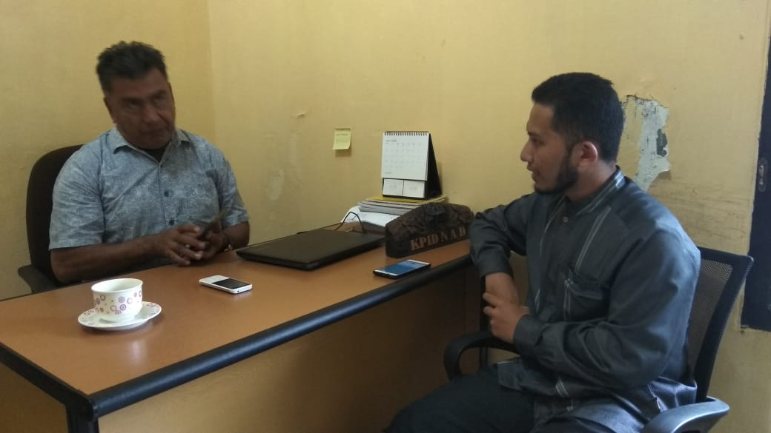
Wawancara dengan Ketua KPID Aceh
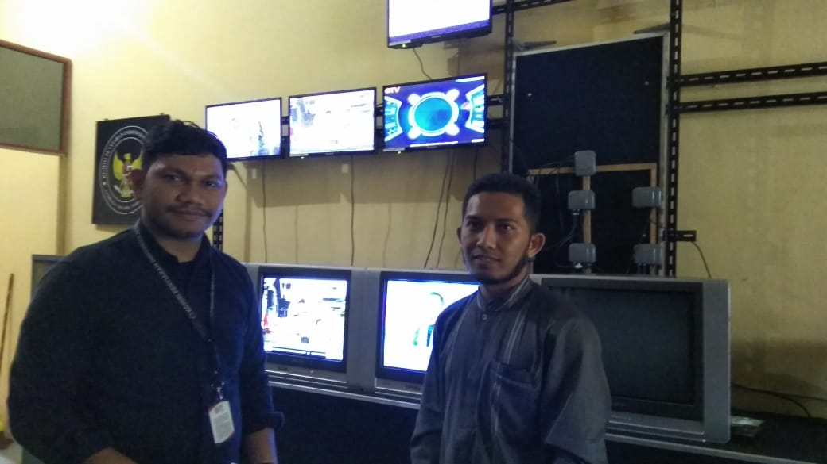
Ruang Pemantauan Siaran Lokal Aceh di KPID Aceh
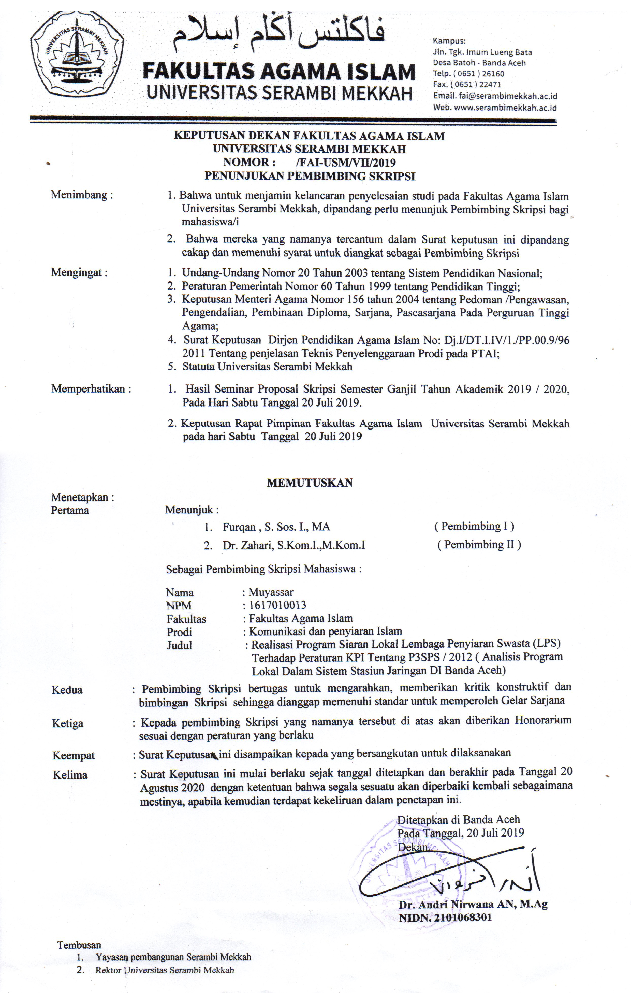
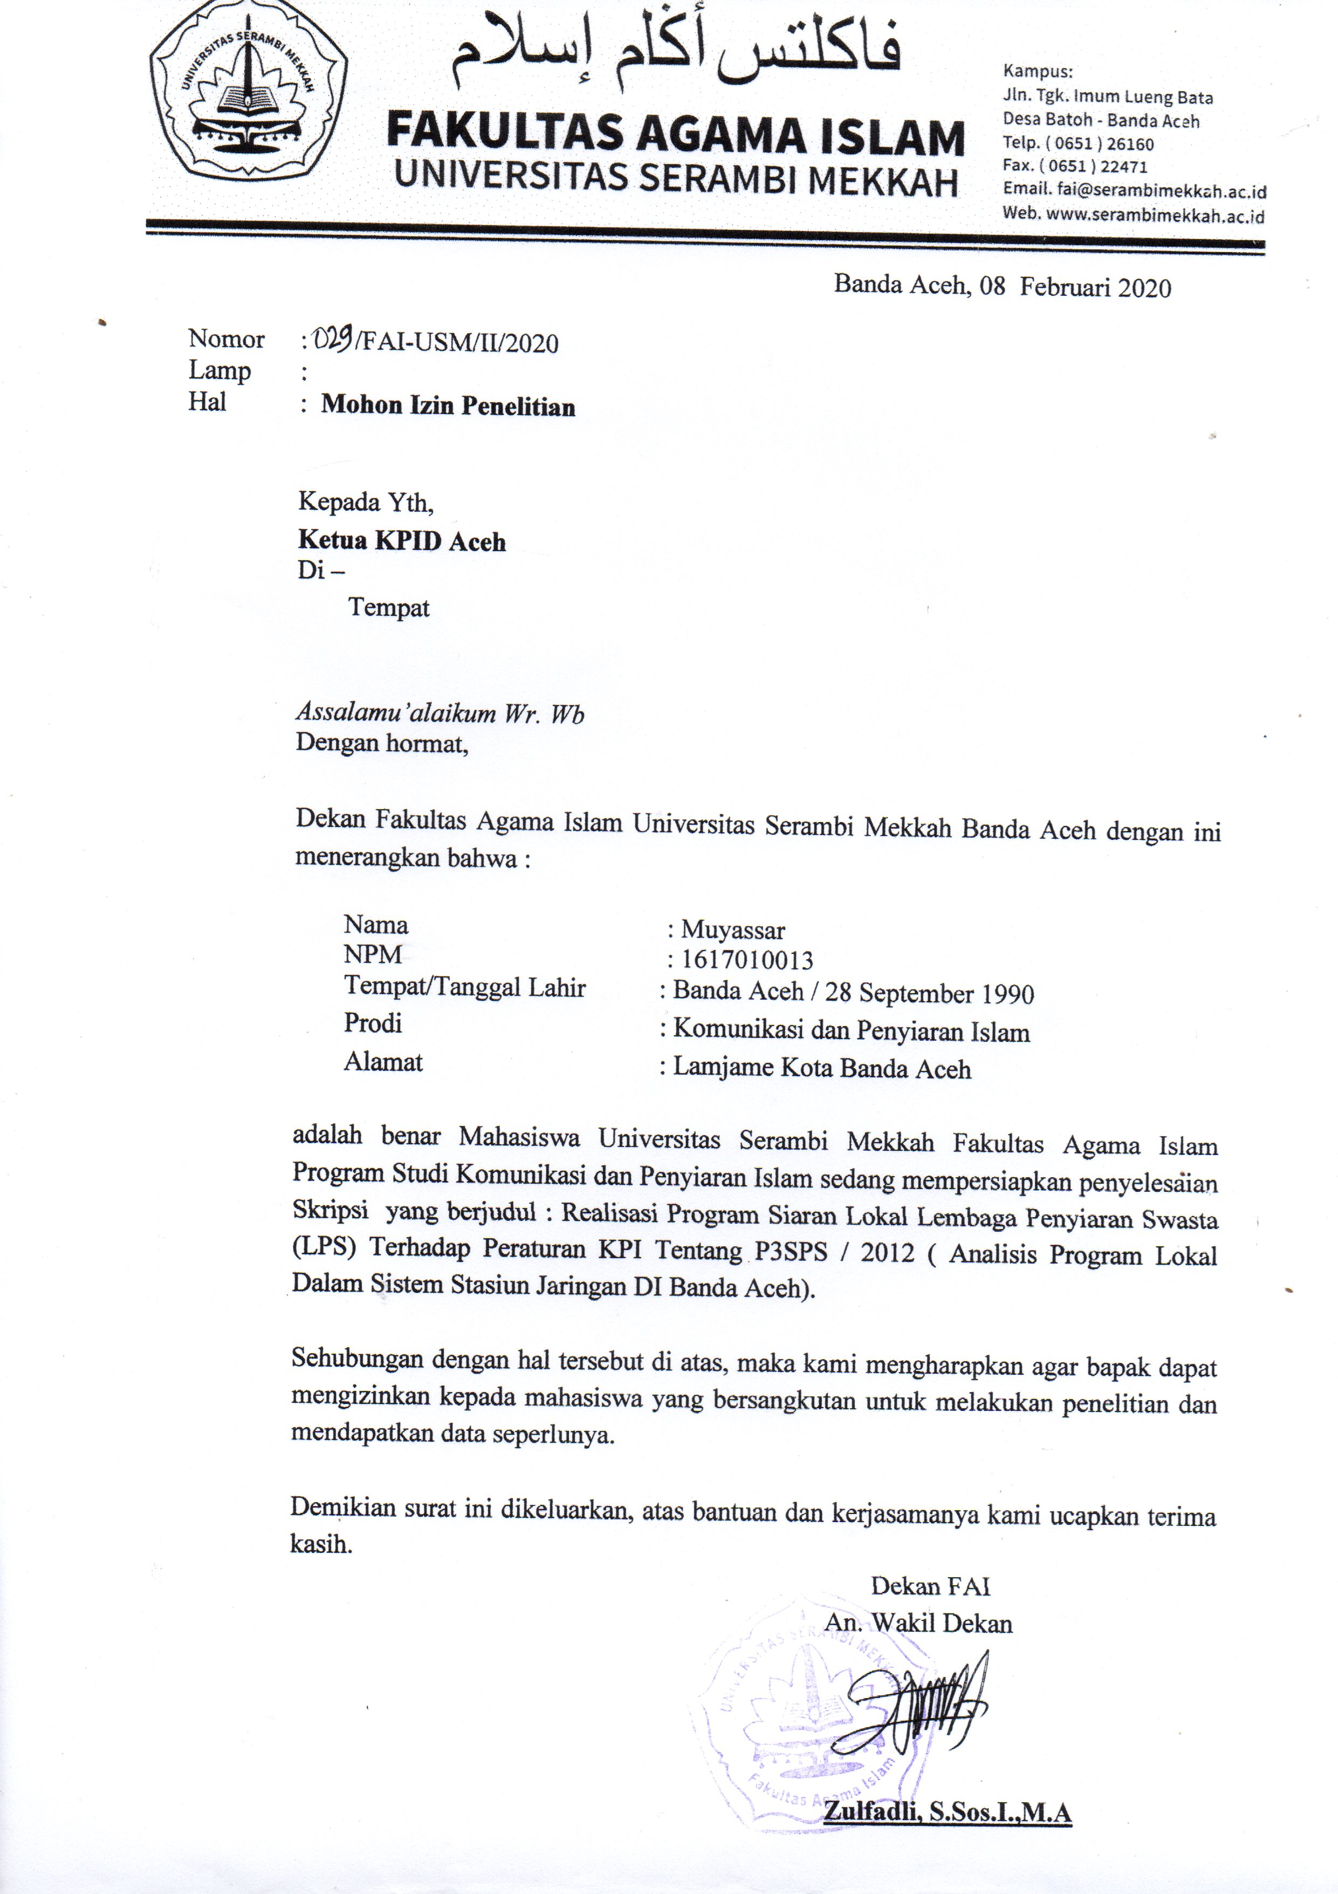
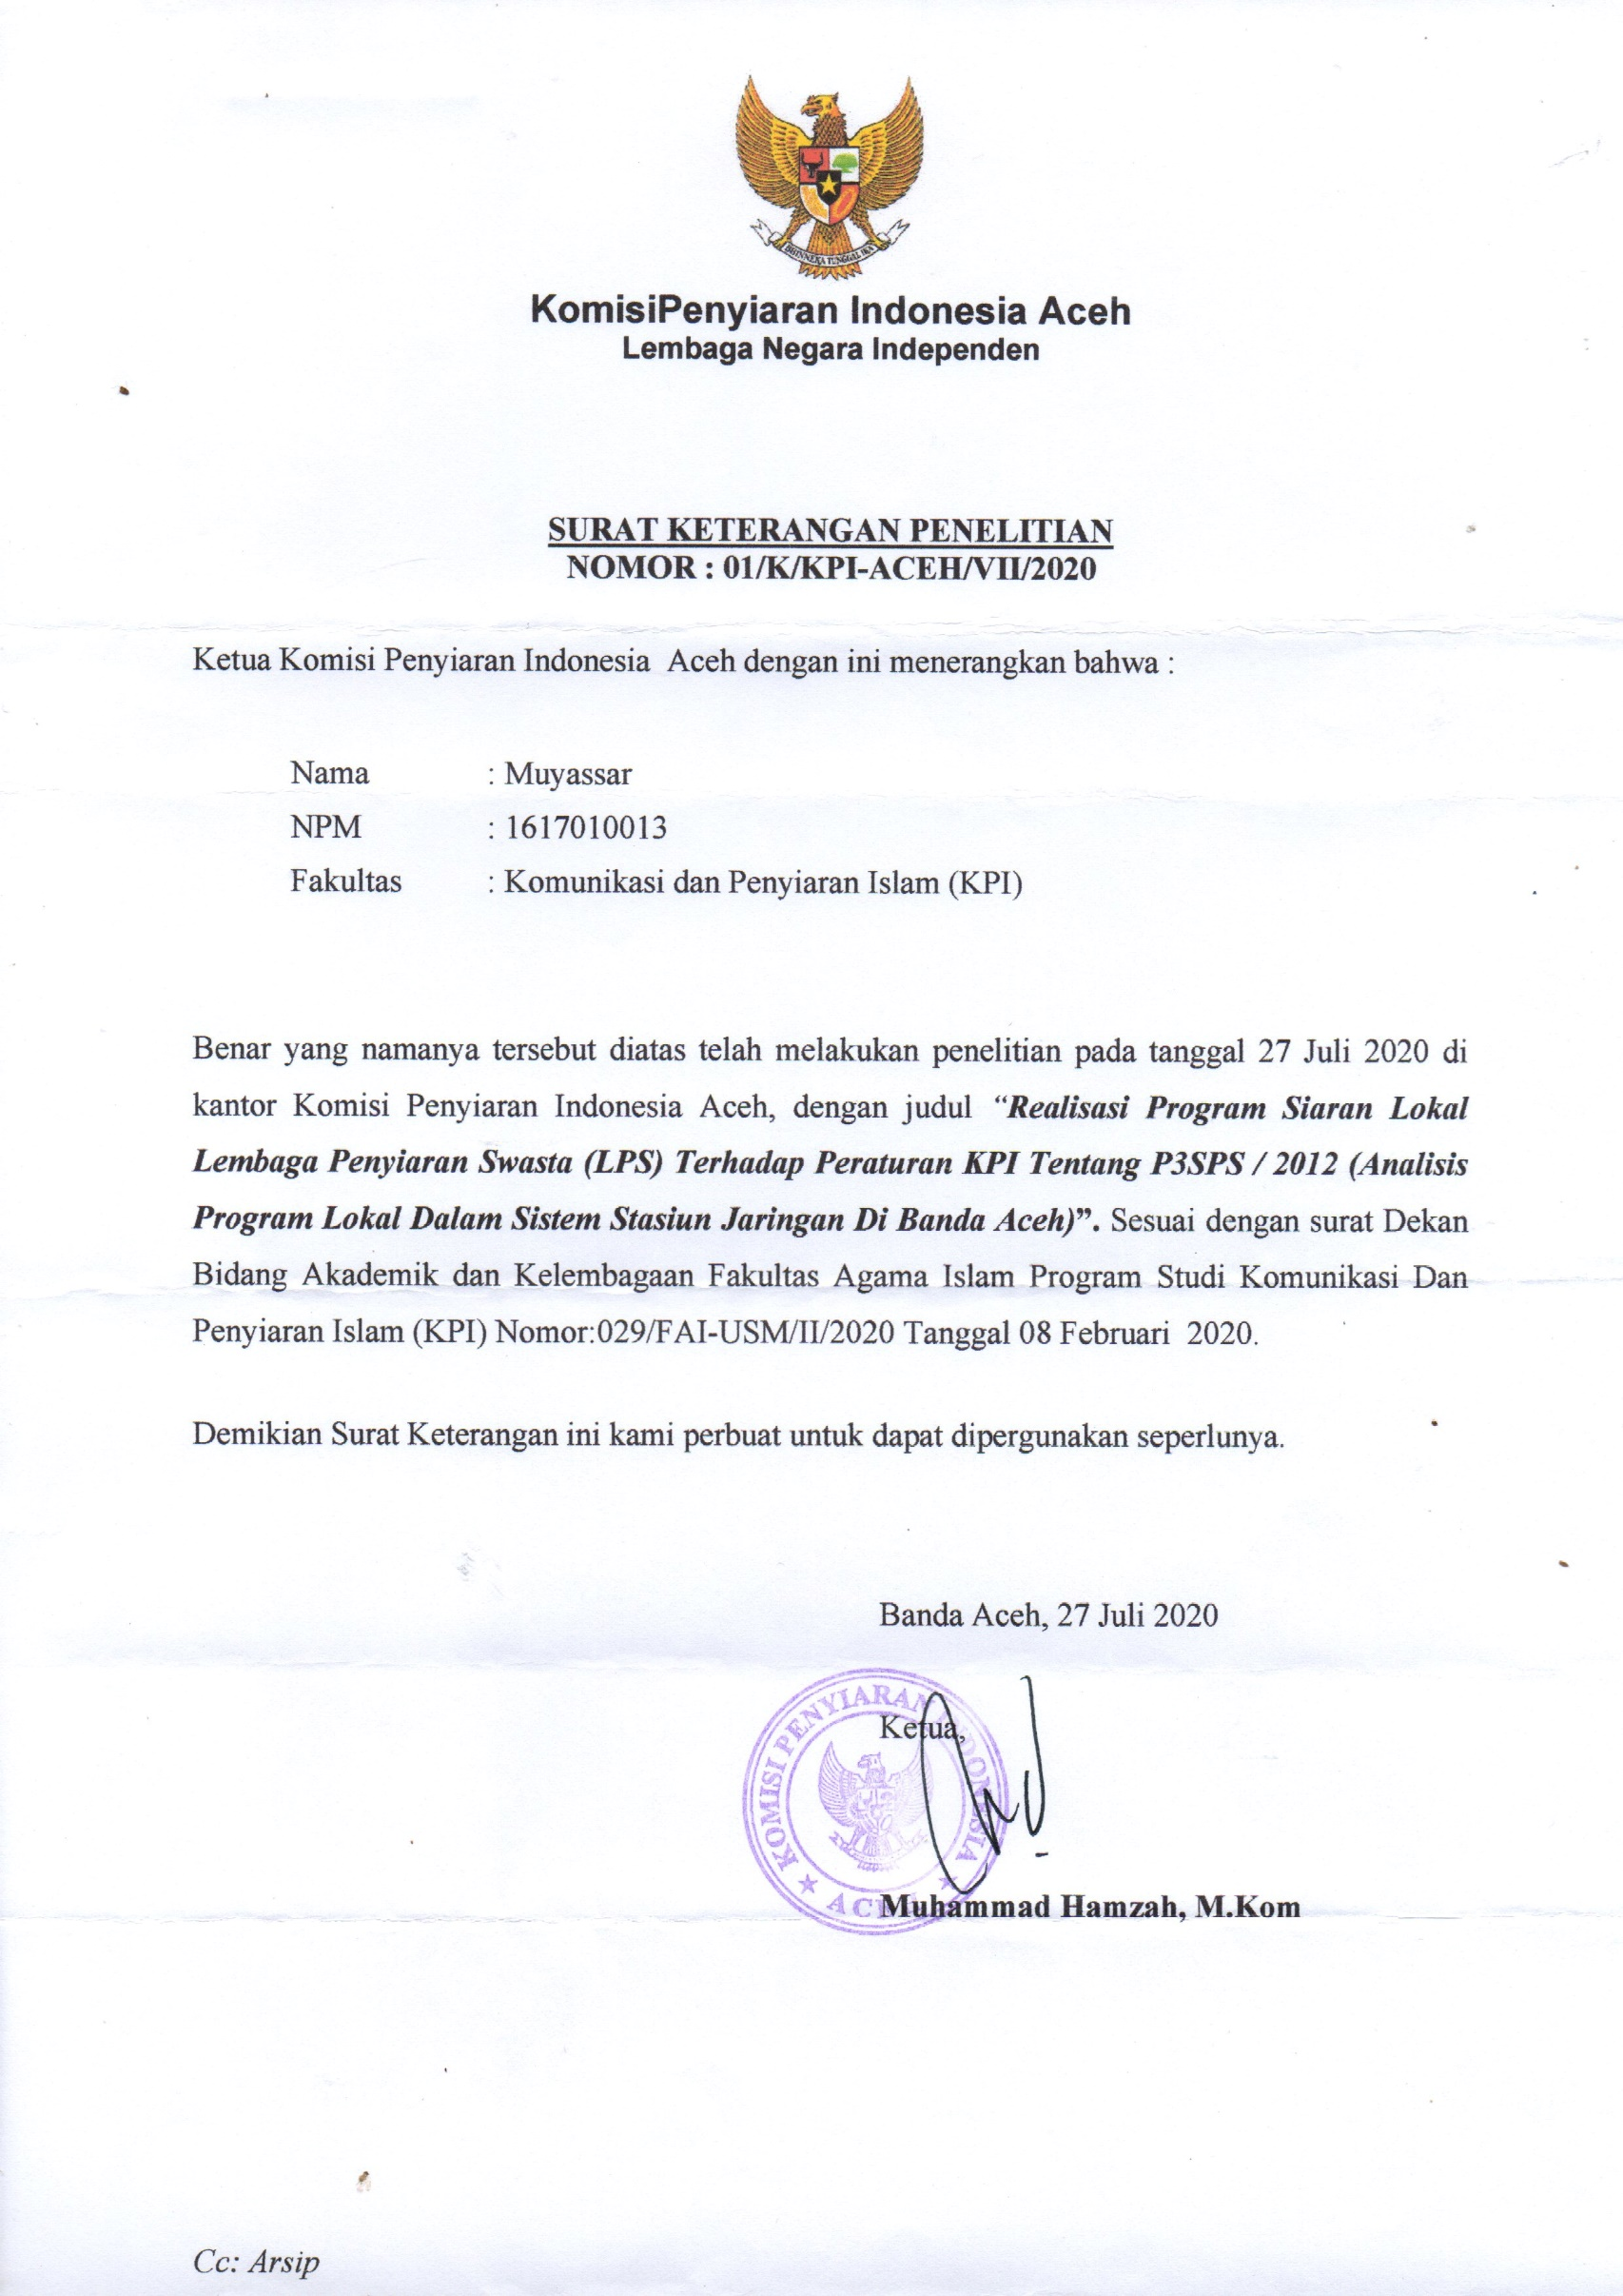
DAFTAR RIWAYAT HIDUP
1. | Nama | : | Muyassar
2. | Tempat / Tanggal Lahir | : | Banda Aceh/28 September 1990
3. | Jenis kelamin | : | Laki-laki
4. | Pekerjaan / NIM | : | Mahasiswa/ 1617010013
5. | Agama | : | Islam
6. | Kebangsaan / Suku | : | Indonesia/ Aceh
7. | Status | : | Belum Menikah
8. | Alamat | : | Jl.Mata Ie, Gp. Lambheu, Keutapang Dua Kec. Darul Imarah – Aceh Besar
9. | Nama Orang Tua | :
 | a. Ayah | : | Samsuar
 | b. Ibu | : | Nashrah
 | c. Alamat | : | Jl. Balee Wakeuf No. 08, Gp. Uteun Geulinggang Kec. Dewantara – Aceh Utara
10. | Riwayat Pendidikan
 | a. SD | : | SD Negeri 03 Dewantara 1997 - 2003
 | b. SMP | : | MTs Ulumul Quran Langsa 2003 - 2006
 | c. SMA | : | MAS Ulumul Quran Langsa 2006 - 2009
 | d. S1 | : | Program Studi Komuniaksi dan Penyiaran Islam Fakultas Agama Islam Universitas Serambi Mekkah Banda Aceh (masuk 2016 s/d 2020).

Banda Aceh, 13 Juni 2020
 Penulis,

Muyassar

John Vivian, Teori Komunikasi Massa (Jakarta: Kencana Prenada Media Group, 2008), h.5
Burhan Bungin, Sosiologi Komunikasi, cet ke-3 (Jakarta: Kencana Prenada,2008),h.72
Wahyudi, J. B. Media Massa Televisi, (Bandung: TT, 1986) hal 26
Morissan. Managemen Media Penyiaran (Jakarta2008) hal.10
Riswandi, Dasar-Dasar Penyiaran, Cet 1. (Yogyakarta : Graha Ilmu,2009), h.2
Tommy Suprapto, Berkarir di Bidang Broadcasting (Yogyakarta: Media Presindo, 2006), h.2
Rahmawati, Indah dan Dodoy Rusnandi. Berkarier di Dunia Broadcast Televisi & Radio. (Bekasi-Jawa Barat: Laskar Aksara, 2011) hal: 3
Fred Wibowo, Teknik Produksi Program Televisi (Yogyakarta: Pinus, 2007), h. 23
Morissan. Managemen Media Penyiaran (Jakarta2008) hal.25
Riswandi, Dasar-Dasar Penyiaran, cet 1. (Yogyakarta : Graha Ilmu,2009), h.14
Deddy Iskandar Muda, Jurnalistik Televisi: Menjadi Reporter Profesional cet. 1 (Bandung, Remaja Rosdakarya, 2003), hal 2
Deddy Iskandar Muda, Jurnalistik Televisi Menjadi Reporter Profesional (Bandung, Remaja Rosdakarya, 2008), hal. 40–42
Arifin Eva, Broadcasting to be Broadcaster (Yogyakarta, Graha Ilmu, 2010), hal. 1
Suharsimi Arikunto, Manajemen Penelitian, (Jakarta: Renika Cipta, 1993), Hal 106
Mohd. Nazir, Metode Penelitian Cet-I, (Jakarta: Galia Indonesia, 1985), Hal. 65
Nana Syaodih Sukmadinata .Metode Penelitian Pendidikan, (Remaja Rosda Karya, Bandung, 2005), hal. 30
Suharsimi Arikunto, Manajemen Penelitian, (Jakarta: Renika Cipta, 1993), Hal.22
Adi Sukadana, Metode Observasi, (Surabaya, Usaha Nasional, 1992), hal. 107
Rosady Ruslan, Metode Penelitian Publik Relations dan komunikasi, (Jakarta: Raja Grafindo Persada, 2006) hal. 34
Lexy J. Moleong, Metodologi Penelitian Kualitatif, (Bandung, Remaja Rosda Karya: 2005), hal. 216
Lexy J. Moleong, Metodologi Penelitian Kualitatif,… hal. 217
Sugiyono, Metode Penelitian Kuantitatif, Kualitatif dan R&D (Bandung, Alfabeta, 2010), hal. 244
https://www.transtv.co.id/corporate/profile (akses: 7 Januari 2020)
https://www.rcti.tv/about (akses: 7 Januari 2020)
https://m.merdeka.com/metrotv/profil (akses: 7 Januari 2020)
Hasil observasi pada chanel Televisi nasional pada program lokal mulai tanggal 20 – 26 Januari 2020
Hasil wawancara dengan, Muhammad Hamzah, Ketua Komisi Penyiaran Daerah Aceh, pada tanggal 3 Maret 2020.
Undang-undang Republik Indonesia Nomor 32 Tahun 2002 Tentang Penyiaran.
Yang dimaksud dengan adil dan terpadu adalah pencerminann adanya keseimbangann antar daerah serta antar daerah dan pusat.
Hasil wawancara dengan, Muhammad Hamzah, Ketua Komisi Penyiaran Daerah Aceh, pada tanggal 3 Maret 2020
Hasil obsevasi pada Telivisi nasional 20 – 27 Januari 2020
Hasil observasi dan wawancara dengan Wizar Putra Ilhami pada tanggal 10 Maret 2020 pada jam 14.30 WIB.
Wawancara dengan Yunanto Hariandja, Project officer Metro TV Aceh pada tanggal 12 Maret 2020.

